询价通知书

项目名称：尤溪县2019年公共安全视频监控建设联网项目标前询价公告

项目编号：XYGDWL20191220

福建广电网络集团股份有限公司尤溪分公司
2019年12月
目录
第一章 询价邀请/询价邀请书 1
第二章 询价须知 2
第三章 询价内容及要求 3
一、项目概况（采购标的） 3
第四章 响应件格式 8
一、投标函 10
二、报价表 12
三、资格证明文件 13
3-1单位负责人授权书（若有） 13
3-2营业执照等证明文件 14
四、技术要求响应表 15
五、商务条件响应表 16
六、售后服务承诺函 17

第一章 询价邀请/询价邀请书
福建广电网络集团股份有限公司尤溪分公司组织尤溪县2019年公共安全视频监控建设联网项目采购标前询价，欢迎合格供应商前来参加。
一、项目概况
- 项目编号：XYGDWL20191220
- 预算金额、最高限价：225万元。
3、询价内容及技术商务依据三明市阳光招标代理有限招标编号：[350426]YG[GK]2019068-1项目要求，详细参数见附件。
二、供应商资格要求
（一）有能力提供本招标所述货物及服务的经营范围，并提供加盖投标人公章的合格有效的法人营业执照副本复印件（三证合一）；
（二）供应商应有良好的信誉，其供应的产品及同类产品不在福建广电网络集团股份有限公司三明分公司通报整改期限内；
（三）理解并遵守福建广电网络集团股份有限公司尤溪分公司采购平台的规定及要求；
（四）所有参加投标的投标方代表均需随身携带本人身份证原件。如果投标方代表不是法定代表人，投标方代表还需提交《法定代表人授权书》
四、报名
报名期限：详见询价公告或更正公告（若有），若不一致，以更正公告（若有）为准。
五、询价通知书的获取
（一）详见询价公告或更正公告（若有），若不一致，以更正公告（若有）为准。
（二）询价通知书售价：0元。

第二章 询价须知
询价须知前附表
特别提示：本表与询价通知书对应章节的内容若不一致，以本表为准。
序号 | 编列内容
1 | 供应商的资格要求：  （一）有能力提供本招标所述货物及服务的经营范围，并提供加盖投标人公章的合格有效的法人营业执照副本复印件（三证合一）；  （二）供应商应有良好的信誉，其供应的产品及同类产品不在福建广电网络集团股份有限公司三明分公司通报整改期限内；  （三）理解并遵守福建广电网络集团股份有限公司三明分公司采购平台的规定及要求；  （四）所有参加投标的投标方代表均需随身携带本人身份证原件。如果投标方代表不是法定代表人，投标方代表还需提交《法定代表人授权书》
2 | 响应文件的份数：  纸质响应文件：正本1份、副本1份。
3 | 响应有效期：提交响应文件截止时间起90个日历日。
4 | 询价保证金：无
5 | 密封及其标记的具体形式：  （一）全部响应文件包括正本、副本均应密封。未密封将导致响应文件被拒收。  （二）密封的外包装应至少标记“项目名称、项目编号、所报合同包、供应商全称”等内容，否则造成响应文件误投、遗漏或者提前拆封的，我司不承担责任。  （三）其他：无。
6 | 是否允许成交人进行分包：不允许
7 | 本项目确定合同包1中标人数为1家。
8 | 本次标前询价结果不对外公示。
9 | 履约保证金：无  不收取履约保证金，但中标供应商应提供原厂服务承诺函。
10 | 合同付款方式：  合同签订后以现金形式支付合同总额的50%预付款，项目验收合格后以现金形式支付合同总额45%款项，剩余5%余款作为质保金，满五年后无质量问题背靠背现金支付。

第三章 询价内容及要求

一、项目概况（采购标的）
询价项目内容：2019年公共安全视频监控建设联网项目
合同包 | 项 目  内容 | 数量 | 最高限价 | 主要技术规格 | 采购单位 | 联系人 | 联系电话
一 | 安全视频监控建设联网应用项目(城关片区) | 1项 | 225万元 | 详见标书 | 福建广电网络集团股份有限公司尤溪分公司 | 陈华 | 15859820810
1.建设总体需求
《尤溪县2019年公共安全视频监控建设联网应用项目》 结合尤溪县经济社会发展、社会治安总体状况和我市城市架构特点及城市总体规划布局，有效整合公安、交警、城管、教育、环保、应急等众多部门及社会监控点视频资源，着力构建以城市应急指挥为核心，以政府投资建设公共安全视频监控为主体，以社会监控资源为补充的公共安全视频监控建设联网应用体系；以加强反恐维稳、打击犯罪、治安防控、优化交通出行、服务城市管理、创新社会治理等为目的；打造新型“智慧三明”；力争通过三年努力，到2020年，基本实现“全域覆盖、全网共享、全时可用、全程可控”的公共安全视频监控建设联网应用，在加强反恐维稳、打击犯罪、治安防控、优化交通出行、服务城市管理、创新社会治理等方面取得显著成效。
——全域覆盖：重点公共区域视频监控覆盖率达到100%，新建、改建高清摄像机比例达到100%；重点行业、领域的重要部位视频监控覆盖率达到100%，逐步增加高清摄像机的新建、改建数量。
——全网共享：重点公共区域视频监控联网率达到100%；重点行业、领域涉及公共区域的视频图像资源联网率达到100%。
——全时可用：重点公共区域安装的视频监控摄像机完好率达到98%，重点行业、领域安装的涉及公共区域的视频监控摄像机完好率达到95%，实现视频图像信息的全天候应用。
——全程可控：公共安全视频监控系统联网应用的分层安全体系基本建成，实现重要视频图像信息不失控，敏感视频图像信息不泄露。
2.建设依据
l 中共中央办公厅、国务院办公厅印发《关于加强社会治安防控体系建设的意见》
l 《安全防范视频监控联网系统信息传输、交换、控制技术要求》（GB/T28181-2016）及其修改补充文件
l 《关于加强公共安全视频监控建设联网应用工作的若干意见》（发改高技[2015]996号）
l 《社会治安综合治理基础数据规范》国家标准（GBT_31000—2015）
l 关于批准发布《社会治安综合治理 综治中心建设与管理规范》国家标准的公告
l 《关于进一步加强公安机关视频图像信息应用工作的意见》（公通字 [2015]4号）
l 《全国公安机关视频图像信息整合与共享工作任务书》（公科[2012]11号）
l 《全国公安机关图像信息联网总体技术方案》
l 《福建省公共安全技术防范管理办法》（福建省政府令第163号）；
l 《福建省数字福建建设领导小组办公室关于印发福建省数字福建建设项目管理暂行办法的通知》（闽数字办技术〔2003〕7号）；
l 《福建省公安厅关于印发〈福建省公安机关公共安全技术防范监督管理实施细则〉的通知》（闽公综〔2015〕284号）；
l 《福建省公安机关视频图像信息联网建设技术方案》；
l 《福建省视频监控系统技术规范》（闽公综〔2011〕681号）；
l 《数字高清视频监控系统技术规范》（DB35/T1247-2012）
l 《安全防范工程技术规范》（GB50348-2018）；
l 《安全防范视频监控联网系统信息传输、交换、控制技术要求》（GB/T 28181-2016）；
l GA/T 1400.1-2017 公安视频图像信息应用系统 第1部分：通用技术要求；
l GA/T 1400.2-2017 公安视频图像信息应用系统 第2部分：应用平台技术要求；
l GA/T 1400.3-2017 公安视频图像信息应用系统 第3部分：数据库技术要求；
l GA/T 1400.4-2017 公安视频图像信息应用系统 第4部分：接口协议要求；
l GA/T 1399.1-2017 公安视频图像分析系统 第1部分：通用技术要求；
l GA/T 1399.2-2017 公安视频图像分析系统 第2部分:视频图像内容分析及描述要求；
l 《电子信息系统机房设计规范》（GB 50174-2016）；
l 《计算机场地通用规范》（GB/T 2887-2011）；
l 《防静电静电地板通用规范》（SJ/T 10796-2001）；
l 《建筑照明设计规范》（GB 50034-2013）；
l 《建筑物防雷设计规范》（GB 50057-2010）；
l 《建筑物电子信息系统防雷技术规范》（GB 50343-2012）；
l 《综合布线系统工程设计规范》（GB 50311-2016）；
l 《综合布线系统工程验收规范》（GBT 50312-2016）；
l 《供配电系统设计规范》（GB 50052-2016）；
l 《气体灭火系统设计规范》（GB 50370-2005）；
l 《火灾自动报警系统设计规范》（GB 50116-2013）；
l 《电子信息系统机房工程设计与安装》（09DX009）；
l 《信息安全技术 网络安全等级保护基本要求》（GB/T 22239-2019）；
l 《信息安全技术 网络安全等级保护设计技术要求》（GB/T 25070-2019）；
l 其他建设相关地方规范与标准；
3.项目建设原则
（1）互通性原则
视频监控系统平台架构支持多级级联。前端设备与传输网络、云存储系统与共享平台之间应能按照GA/T 669、GB/T 28181-2016的相关要求进行信息的传输、交换和控制，实现有效地通信和共享数据。要求系统建设应实现与不同标准的设备或系统之间互通操作。
（2）扩展性原则
存储扩容包括后续“平安尤溪”建设在设计监控系统方案时，应采用模块化设计原则，便于系统在规模和功能上升级扩充。升级或扩容不应该影响原有业务的使用，原有设备能够被兼容。
（3）规范性原则
系统的控制协议、传输协议、接口协议、视音频信号编解码、视音频文件格式等除应符合GA/T 669、 GB/T 28181-2016中相关部分的规定外，还应符合相应国家、行业标准的规定。
（4）易操作性原则
前端监控点位及云存储系统，应操作简便、灵活、易学易用，便于管理级运行和维护。
（5）安全性原则
前端监控设备及云存储设备，都需要进行必要的接入认证，以保证接入的安全性，应采取适当的措施保证信息传输过程中的保密性和真实性。
（6）可靠性原则
视频监控系统应支持对关键设备、关键数据、关键模块采取备份、冗余措施，有较强的容错和系统恢复能力，能够保证系统长期正常运行。对监控系统平台整体性能有影响的关键设备宜支持负载均衡。支持关键设备双机备份、集群备份，关键数据实时备份，非关键设备采用负载均衡方式保证系统可靠性。
（7）开放性原则
视频监控系统汇聚了各类监控资源，应能向其他系统提供统一的视频访问接口。特别是云存储系统的建设，应提供二次开发包（SDK），其他系统通过使用SDK进行二次开发，实现访问监控平台中的监控资源，其中SDK开发包应满足基本功能要求，具体要求请参见《福建省视频监控系统技术规范》。
4.建设主要内容
(1) 前端建设及需求表
为了进一步加强对城市主次干道、交叉口、重要道路节点、重点敏感部位、案件高发区域、千人以上行政村等的补点扩面，所有前端监控摄像机全面采用高清、智能、低照度等技术，能实现对过往的车辆、人脸特征进行抓拍，完善尤溪县视频监控网络体系的建设，并在系统平台上绘制详细的监控点位布置图，实现更加精准、高效的管理。
1）视频监控
视频监控系统截止到2019年6月，全县共整合视频监控总数为:2217路，其中公安一类监控有1351路，二类、三类视频有866路。视频覆盖了中心城区及重要出入口、交通要道、乡村主入口等范围。
2）人像卡口
人像卡口设备截止到2019年6月，全县已经建设了57路人像卡口，主要部署在人流量大的片区及大型商场、超市主要进出口等，本次建设60路人像卡口。
3）车辆卡口
车辆卡口抓拍设备截止到2019年6月，全县已经建设了过129路高清卡口抓拍机及微卡口设备，城关覆盖主要车流量大的交通要道。
本次建设按照千人行政村点位建设需求表中主要位置拟建59路监控摄像机，按照城区点位建设需求表中主要位置建设133路监控摄像机。
千人行政村点位建设需求表
序号 | 乡镇 | 行政村及点位 | 序号 | 乡镇 | 行政村及点位
1 | 梅仙 | 源湖村路口 | 9 | 中仙 | 华阳村部
2 | 梅仙 | 玉石村部 | 10 | 中仙 | 长门村村口
3 | 梅仙 | 下保村 | 11 | 坂面 | 大乾村
4 | 梅仙 | 登弟村部 | 12 | 坂面 | 古迹村
5 | 梅仙 | 双峰村村头 | 13 | 坂面 | 际头村
6 | 梅仙 | 半山村 | 14 | 坂面 | 后坑村
7 | 中仙 | 西华街道 | 15 | 汤川 | 派出所门口
8 | 中仙 | 东华村村口 | 16
城区点位建设需求表
序号 | 区域 | 建设点位 | 序号 | 区域 | 建设点位
1 | 城区 | 曲阳路5个监控、1个卡口（千兆） | 28 | 城区 | 电力公司路口监控
2 | 城区 | 河滨佳园（千兆） | 29 | 城区 | 粮食大厦监控
3 | 城区 | 老年活动中心 | 30 | 城区 | 一中公交站监控
4 | 城区 | 丽景家园门口对面监控杆 | 31 | 城区 | 滨江阳光大门对面
5 | 城区 | 丽景家园门口 | 32 | 城区 | 滨江阳光车辆出入口
6 | 城区 | 爱心大厦公交站 | 33 | 城区 | 东方商业广场公交站
7 | 城区 | 城关小学 | 34 | 城区 | 锦鸿佳园后门监控
8 | 城区 | 环城路1-2号 | 35 | 城区 | 浦头加油站监控
9 | 城区 | 环城路77-6号 | 36 | 城区 | 曲阳路隧道上方
10 | 城区 | 锦鸿佳园大门 | 37 | 城区 | 曲阳路隧道下方
11 | 城区 | 汽车站监控杆 | 38 | 城区 | 三奎大道与康泰路监控
12 | 城区 | 肉连厂 | 39 | 城区 | 三林木业监控
13 | 城区 | 水东步行街 | 40 | 城区 | 泰禾小区
14 | 城区 | 文公小学路口 | 41 | 城区 | 和顺路中段
15 | 城区 | 一中文公分校 | 42 | 城区 | 林委路口监控
16 | 城区 | 教育局门口监控 | 43 | 城区 | 西门岗亭
17 | 城区 | 汽车站公交车站 | 44 | 城区 | 采购站公交站
18 | 城区 | 秦泰路监控 | 45 | 城区 | 大儒名城北门出入口
19 | 城区 | 沈福路公交站 | 46 | 城区 | 大儒名城十字路口
20 | 城区 | 沈福路监控 | 47 | 城区 | 大润发河滨停车场出入口
21 | 城区 | 税务局门口 | 48 | 城区 | 大润发停车场出入口
22 | 城区 | 县医院公交站 | 49 | 城区 | 农业局路口监控
23 | 城区 | 溪园村上坡处 | 50 | 城区 | 沈城一品小区监控
24 | 城区 | 溪园村委 | 51 | 城区 | 省塔小区
25 | 城区 | 中心路口公交站 | 52 | 城区 | 洋中中心校公交站
26 | 城区 | 紫阳大道与东二路路口 | 53 | 城区 | 中医院公交站
27 | 城区 | 城东新村11-1监控 | 54 | 城区 | 北门路路口卡口
(2) 机房配套设施改造
依据《信息安全技术 网络安全等级保护基本要求》GB/T 22239-2019，落实安全物理环境，对现有的机房环境、机房配套设施等进行改造，满足二级等保机房环境需求，完善信息安全技术及网络安全的物理安全环境。
本次改造的主要内容有：机房装修、机房配电、机房照明、机房温湿度控制、机房综合布线、机房防雷接地等配套设施。
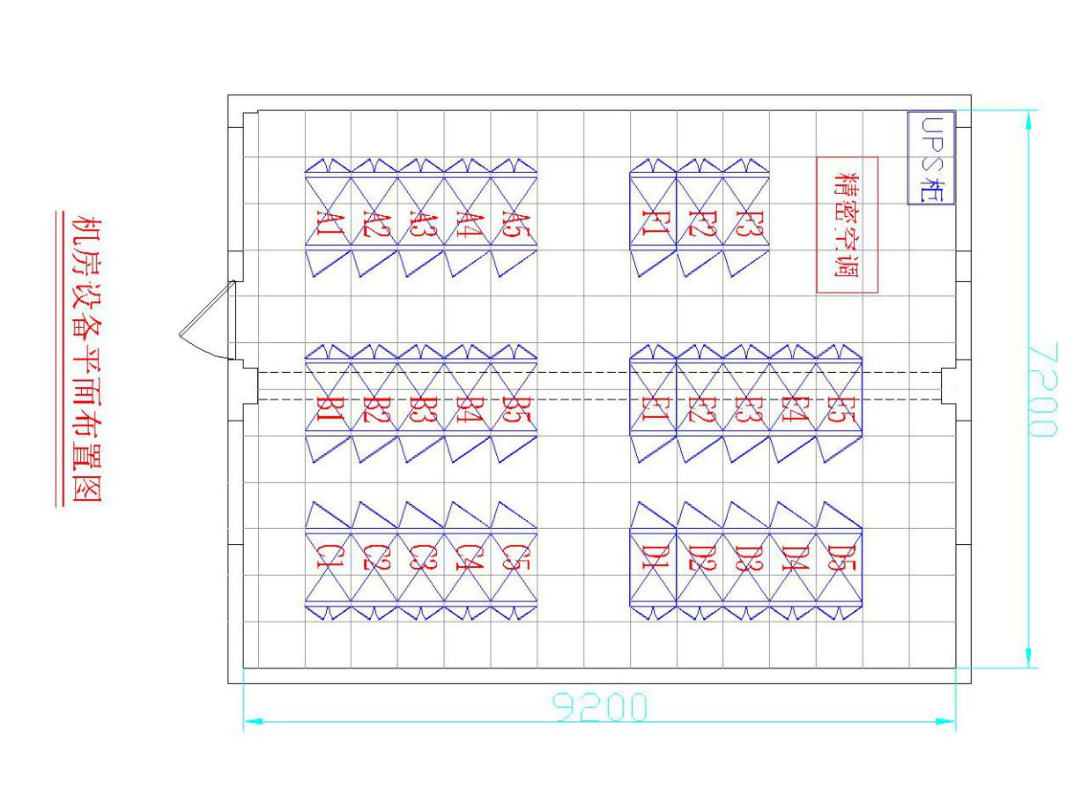
机房设备平面布置图
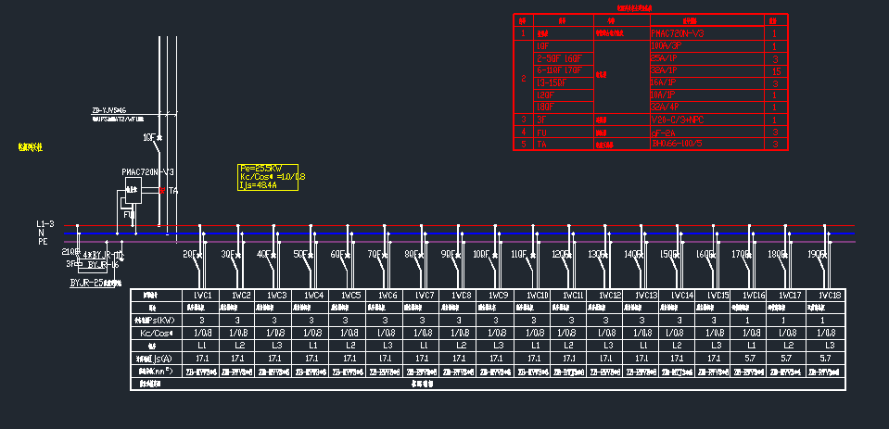
机房市电配电系统图
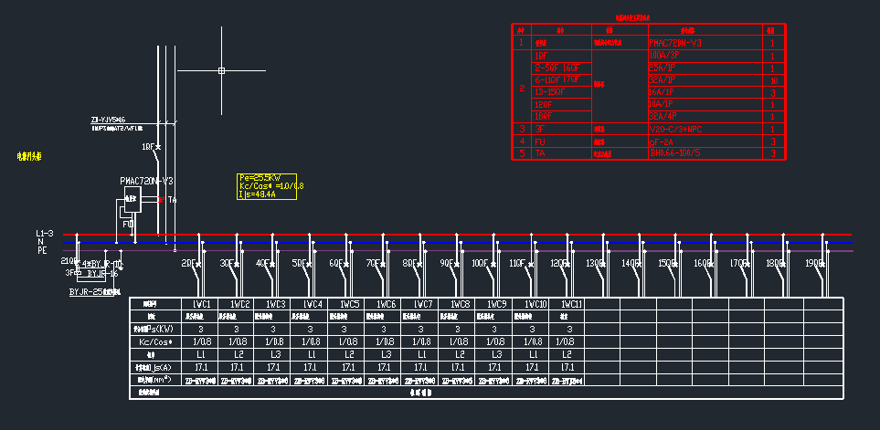
UPS配电系统图
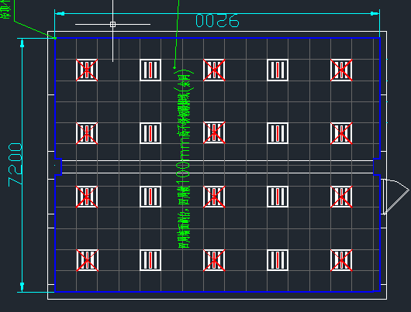
机房吊顶照明图
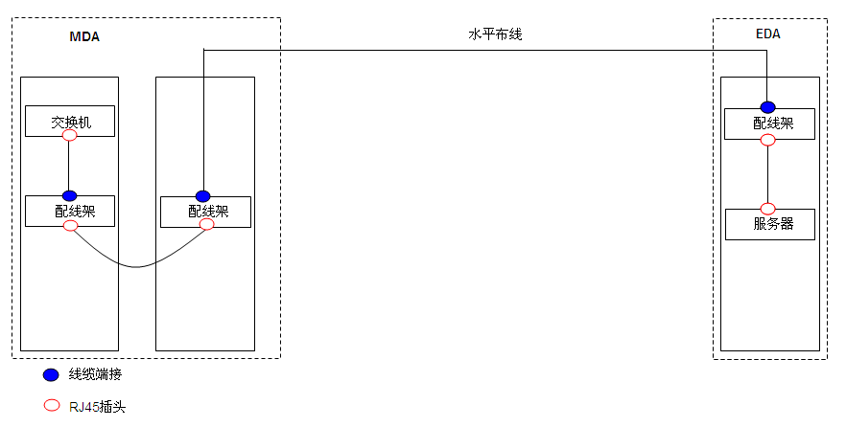
集中式布线示意图
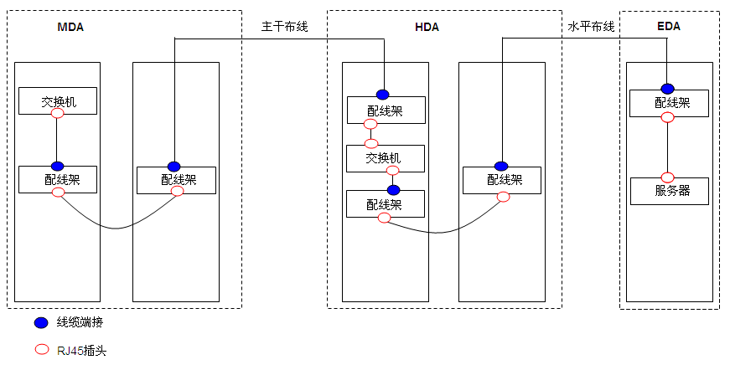
分布式布线示意图
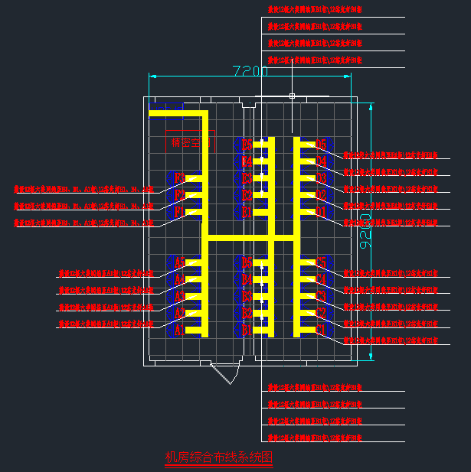
机房综合布线系统图
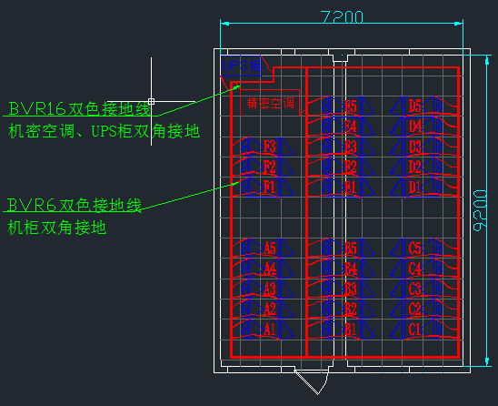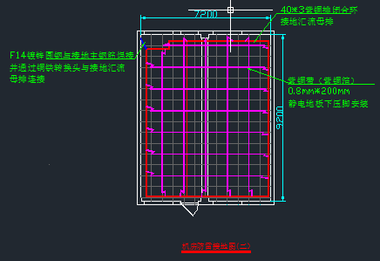
机房防雷接地图
(3) 前端视频设备升级、网络传输及供电改造
为实现前端监控摄像机全面采用高清、智能、低照度等技术，需要对早期建设的视频监控进行改造，包含设备电路、车辆卡口、红绿灯系统、视频监控摄像机等，坚持完善"整合资源，统筹规划、全面布控、分级管理、加快建设、多方使用"的原则。
网络传输设备改造：根据现场勘察数据，现正在使用的城区公共安全视频监控点有很大部分的使用年限有七年以上，网络传输设备出现老旧性能减弱等。网络传输设备改造的要求光纤接入设备为千兆级的光收发器，现场接入交换机采用全千兆的工业级交换设备，视频监控点配置的信息箱内电源需配置二合一的防雷模块。
详细需改造点位表如下：
城区网络传输设备情况表1
序号 | 名称 | 备注
1 | 自来水厂 | 目前正在使用的网络信号传输设备是格林威尔光收发器
2 | 七五路交易中心 | 目前正在使用的网络信号传输设备是格林威尔光收发器
3 | 新建路与建设西街交叉口 | 目前正在使用的网络信号传输设备是格林威尔光收发器
4 | 解放路24号对面 | 目前正在使用的网络信号传输设备是格林威尔光收发器
5 | 基督教人行道 | 目前正在使用的网络信号传输设备是格林威尔光收发器
6 | 东二路与闽中大道 | 目前正在使用的网络信号传输设备是格林威尔光收发器
7 | 大润发门口 | 目前正在使用的网络信号传输设备是格林威尔光收发器
8 | 闽中大酒店 | 目前正在使用的网络信号传输设备是格林威尔光收发器
9 | 东一路东 | 目前正在使用的网络信号传输设备是格林威尔光收发器
10 | 六中上坡处 | 目前正在使用的网络信号传输设备是格林威尔光收发器
11 | 林科所卡口 | 目前正在使用的网络信号传输设备是格林威尔光收发器
12 | 工商局卡口 | 目前正在使用的网络信号传输设备是格林威尔光收发器
13 | 紫阳大道与东三路 | 目前正在使用的网络信号传输设备是格林威尔光收发器
14 | 东一路与紫阳大道信用社旁 | 目前正在使用的网络信号传输设备是格林威尔光收发器
15 | 大池塘往联建路口 | 目前正在使用的网络信号传输设备是格林威尔光收发器
16 | 西城玉田路口 | 目前正在使用的网络信号传输设备是格林威尔光收发器

城区网络传输设备情况表2
序号 | 名称 | 备注
1 | 五联车队红绿灯 | 目前正在使用的网络信号传输设备是瑞斯康达光收发器
2 | 玉带桥蔡市场监控 | 目前正在使用的网络信号传输设备是瑞斯康达光收发器
3 | 动车站监控 | 目前正在使用的网络信号传输设备是瑞斯康达光收发器
4 | 通演大桥监控 | 目前正在使用的网络信号传输设备是瑞斯康达光收发器
5 | 西城派出所监控 | 目前正在使用的网络信号传输设备是瑞斯康达光收发器
6 | 通演迎宾卡口监控 | 目前正在使用的网络信号传输设备是瑞斯康达光收发器
7 | 七五路中心路 | 目前正在使用的网络信号传输设备是瑞斯康达光收发器
8 | 西门路口 | 目前正在使用的网络信号传输设备是瑞斯康达光收发器
9 | 林业局路口 | 目前正在使用的网络信号传输设备是瑞斯康达光收发器
10 | 汽车站西 | 目前正在使用的网络信号传输设备是瑞斯康达光收发器
11 | 汽车站东 | 目前正在使用的网络信号传输设备是瑞斯康达光收发器
12 | 玉带桥北 | 目前正在使用的网络信号传输设备是瑞斯康达光收发器
13 | 新建路口 | 目前正在使用的网络信号传输设备是瑞斯康达光收发器
14 | 北门路口 | 目前正在使用的网络信号传输设备是瑞斯康达光收发器
15 | 解放路路口 | 目前正在使用的网络信号传输设备是瑞斯康达光收发器
16 | 东街中心路 | 目前正在使用的网络信号传输设备是瑞斯康达光收发器
17 | 文公桥环城路 | 目前正在使用的网络信号传输设备是瑞斯康达光收发器
18 | 解放路建设东街方向卡口 | 目前正在使用的网络信号传输设备是瑞斯康达光收发器
19 | 小村路口 | 目前正在使用的网络信号传输设备是瑞斯康达光收发器
20 | 法院路口 | 目前正在使用的网络信号传输设备是瑞斯康达光收发器
21 | 解放大桥 | 目前正在使用的网络信号传输设备是瑞斯康达光收发器
22 | 水东国税 | 目前正在使用的网络信号传输设备是瑞斯康达光收发器
23 | 玉带桥 | 目前正在使用的网络信号传输设备是瑞斯康达光收发器
24 | 梅仙卡口1 | 目前正在使用的网络信号传输设备是瑞斯康达光收发器
25 | 梅仙卡口2 | 目前正在使用的网络信号传输设备是瑞斯康达光收发器
26 | 三角场红绿灯 | 目前正在使用的网络信号传输设备是瑞斯康达光收发器
27 | 毓秀红绿灯 | 目前正在使用的网络信号传输设备是瑞斯康达光收发器
28 | 刑侦大队监控 | 目前正在使用的网络信号传输设备是瑞斯康达光收发器
29 | 七口街监控 | 目前正在使用的网络信号传输设备是瑞斯康达光收发器

七五路机房监控清单
序号 | 名称 | 备注
1 | 六中校门口监控
2 | 布加迪监控
3 | 水南路监控
4 | 埔头小学门口监控
5 | 大埔山1路公安监控
6 | 团结加油站监控
7 | 农办公交站监控
8 | 后山路33号公交监控
9 | 大理公园监控
10 | 沈塔监控
11 | 水东新城监控
12 | 大埔山公安监控
13 | 通演公交车站监控
14 | 埔头出监控
15 | 埔头出监控
16 | 埔头进监控
17 | 中医院监控
18 | 东滨花园监控
20 | 喜邻尚府监控
21 | 丽景花园公交监控
22 | 东城幼儿园监控
城区内供电设备改造：根据现场勘察数据，现正在使用的城区公共安全视频监控点有很大部分的使用年限有七年以上，供电线缆出现老旧破损等现象，本次改造是将从电力公司开表出口到视频监控设备箱的供电链路，改造的供电线缆采用RVV2×2.5国标线缆，在地下走的需破路深埋30-50厘米，并套CPVC管；在空中架设的需套有CPVC管及钢丝绳牵引。
详细改造清单表如下：
视频监控供电系统改造点位表
序号 | 摄像机名 | 序号 | 摄像机名
1 | 水南路 | 51 | 中心路10号
2 | 水东电站卡口 | 52 | 升平路
3 | 文公中学后门 | 53 | 好日子卡口
4 | 水南路51号 | 54 | 欢乐钱柜
5 | 七星路路口 | 55 | 建设西街3号
6 | 刑大往罐头厂 | 56 | 下岗街与建设西街交叉口
7 | 文公中学大门 | 57 | 西街10号
8 | 爱心大厦 | 58 | 玉带桥下
9 | 菜市场路口 | 59 | 西街25号
10 | 罐头厂 | 60 | 西街15号
11 | 城南小学 | 61 | 伏虎巷出口
12 | 公会门口 | 62 | 七五路往建设西街
13 | 环城路隧道东出口 | 63 | 七五路53号
14 | 玉带桥环城路楼顶 | 64 | 七五路65号
16 | 农机厂 | 65 | 采购站
18 | 丽景花园往埔头 | 66 | 农办
21 | 丽景花园桥头 | 67 | 交易中心
23 | 三奎头卡口 | 68 | 西门路段
24 | 大理公园公交站 | 69 | 西门岗亭
25 | 机动车检杳站 | 70 | 七五路46-8
26 | 小村路口 | 71 | 翠帷山庄
28 | 电力公司路口 | 72 | 大埔山站
29 | 粮食大楼门口 | 73 | 水务公司后门
30 | 东客隆广场 | 74 | 自来水厂门口
31 | 城东新村21号 | 75 | 城关小学门口
32 | 城东新村32号 | 76 | 七五路4号
33 | 城东新村18号 | 77 | 城小路口
34 | 解放路67号 | 78 | 一建小区
35 | 紫阳公园大门 | 79 | 移动公司旁
36 | 解放路24号 | 80 | 康艺瓷砖
37 | 实小路口 | 81 | 林业局卡口
38 | 基督教 | 82 | 烟？局往西城
39 | 后山路16号 | 83 | 七五路永兴巷
40 | 后山路26号 | 84 | 七五路伏虎巷
41 | 后山路27号 | 85 | 汽车站出口
42 | 后山路线务局 | 86 | 大埔山路
43 | 中心路口 | 87 | 烟草仓库
44 | 后山路33号 | 88 | 大埔山中段
45 | 六中校门口 | 89 | 大埔山2路公交站
46 | 北门路上坡路段 | 90 | 玉带桥北楼顶
47 | 北门路7号 | 91 | 汽车站进口
48 | 北门受婴岛 | 92 | 实验幼儿园
49 | 北门路卡口 | 93 | 民主路与建设东街
50 | 中心路口 | 94 | 汽车站路口
95 | 闽中大道与东三路交叉口 | 96 | 汽车站门口
97 | 秦泰路21号 | 98 | 西城林业站
以上监控点位是将现有的供电链路进行升级改造，视频监控点到达电力公司允许开户取电的位置重新敷设电源线缆在50米内的供电线缆采用RVV2*2.5并套有PVC管，超过50米距离的供电线缆采用RVV2*4并套有PVC管。

序号 | 摄像机点位名称 | 故障
1 | 剑溪高铁监控 | 电源中间断线
2 | 七尺卡口 | 经常性跳匣
3 | 金东公司卡口 | 自拉光纤中间断线和电源电源中间断线
(4) 智能应用平台建设
结合项目系统建设并按照相应需求，在已建的视频共享平台基础上进行升级扩容，与前端新建监控视频资源进行对接，实现视频应用、电子地图应用、融合查询应用、车辆应用、人脸应用、人体应用、无线终端应用、目标布控应用、数据可视化等功能。
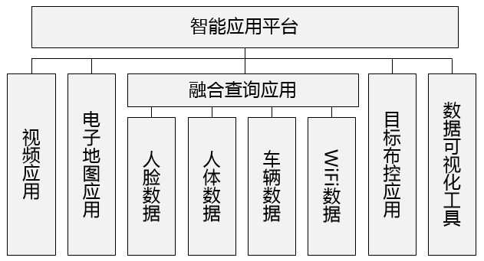
(5) 人像系统建设
在城市重要道路节点、重点敏感部位、案件高发区域设置前端人像抓拍摄像机，并将人脸识别、大数据技术与公安实战技战法相结合，依托后端人像资源库整合汇聚的人像大数据，对重点关注人员、打防控人员等进行黑名单布控，提供事前高危人员预警、事中重点人员布控、事后人员踪迹查询等应用功能，为公安治安防控、刑侦破案、反恐防暴等工作提供有力支撑，并在系统平台上绘制详细的监控点位布置图，实现更加精准、高效的管理。
本次建设按照城区点位建设需求表，在城市重要道路节点、重点敏感部位、案件高发区域等位置拟建60路人像抓拍摄像机，并在中心增加人像资料存储系统。
在前原有平台基础上，扩容人像平台，新建图片汇聚存储系统满足对原有和新增的人像大小图及特征值180天的存储和向上汇聚；新增 50 路的人像前端，以覆盖更大区域的重点场所，加强人脸识别系统建设，实现对流窜犯及尤溪本地对犯罪人员打击控制，并为指挥中心、经侦、刑侦、治安、禁毒、网安、等各警种部门的人像比对、轨迹跟踪、稽查布控、图像分析视频案事件管理等各种实战应用使用需求提供支撑。
(6) 运维系统建设
随着前端设备的增加，后端配套的设备也要随着增加，且需要分析大量的数据，为保证整个系统的稳定运行，本次项目增加了功能强大的数据运维系统，通过部署运维平台，实现对前端监控的校时服务和实时检测，及时发现故障并及时预警，提高运响应效率，并按照运维工单的事件等级，实时发送给各个单位部门去执行管理。
(7) 边界准入控制系统扩容
根据尤溪县2019年公共安全视频监控建设联网应用项目的建设需求，本次项目建设完成后需要视频准入为3000个授权点，目前已经部署了1200个授权点，所有授权点需满足统一的系统接入且能对接“一机两用”系统，满足总3000个接入授权点即可。
目前公安局的视频数量已经达到1千多路了，没有进行统一的管理，本次项目新建一机一档系统，通过一机一档系统的建设，对每个摄像机进行档案化管理，实现“底数清、情况明、数据实”的目标要求。
(8) 视频云存储系统建设
前端视频资源及各系统的图像资源需要进行存储，前端视频资源按照存储60天、图像资源按照存储90天进行规划，通过对现中心存储容量进行调研，发现原存储空间不能满足，为了实现各部门间数据的资源的共享，本次建设扩容1套视频云存储系统，用于存储采集到的视频、人脸图片、车辆图片和视频结构化数据等，同时需按规范向其他各委办局提供共享服务和信息支撑。
(9) 安全系统建设
信息系统的安全保护等级由业务信息安全保护等级和系统服务安全保护等级较高者决定,依据《信息安全技术 网络安全等级保护基本要求》GB/T 22239-2019，落实安全物理环境、安全通信网络、安全区域边界、安全计算环境、安全管理中心等技术安全保障措施；落实安全管理制度、安全管理机构、安全管理人员、安全建设管理和安全运维管理的管理工作。
根据视频专网现状和安全需求，规划公安视频专网网络架构和便捷安全防护，新建设视频专网网络支撑系统及，实现各视频资源的联网共享，快捷传输。
为了加强整个视频专网的安全，建设系统安全、边界安全、终端安全等，本次项目扩建准入控制系统。本次项目按2.0标准完成视频专网二级等保，包括：定级备案、等保服务、测评、机房改造等相关如下内容：
1、以尤溪县指挥中心机房现有基础设施进行改造，根据《信息安全技术网络安全等级保护基本要求》（GB/T 22239-2019）的有关规定，确保尤溪县指挥中心机房的整体信息化建设符合视频专网二级等保建设相关标准和要求。
2、建立安全管理组织机构，成立信息安全工作组，尤溪县指挥中心机房负责人为安全责任人，拟定实施信息系统安全等级保护的具体方案，并制定相应的岗位责任制，确保信息安全等级保护工作顺利实施，确保尤溪县指挥中心机房的整体信息化建设符合视频专网二级等保建设相关标准和要求。
3、建立完善的安全技术防护体系，根据信息安全等级保护2.0的要求，建立满足二级要求的安全技术防护体系，确保尤溪县指挥中心机房的整体信息化建设符合视频专网二级等保建设相关标准和要求。
4、建立健全信息系统安全管理制度，根据信息安全等级保护的要求，制定各项信息系统安全管理制度，对安全管理人员或操作人员执行的重要管理操作建立操作规程和执行记录文档，确保尤溪县指挥中心机房的整体信息化建设符合视频专网二级等保建设相关标准和要求。
5、安全培训：为尤溪县指挥中心机房单位信息化技术人员提供信息安全相关专业技术知识培训，了解视频专网二级等保建设相关标准和要求。
4.通用技术规范
1）一般原则
用于本系统所有的设备，应采用标准化部件及零件，采用制造厂商生产的标准产品。
设备所用的所有材料必须是全新的，材料应符合有关标准并具有检验及质量合格证。不得使用低于设 计标准的产品。
设备零部件的制造工艺应是高质量的，所有制造、加工、焊接、组装、布线、试验及其它工作，均由经过培训的、有经验的技术工人或专业人员承担责任完成。
设计时应考虑一般维修工作的简单及快捷，只需进行少量的拆卸工作即可对所有电器和部件进行检查和维修。电子设备、计算机及控制设备应有自诊断系统以简化寻找故障和便于设备维修，不用拆下承装部件就能更换任何损坏部件，更换部件时也不会损坏其它部件，维修控制不需要使用特殊工具，只需一般工具和试验设备。
所有设备应有良好的外包装设 计，满足运输和现场储存的防护要求。
2）安全设 计
所有设备和装置均应满足相应的安全标准和操作规程，符合安全卫生要求。保证用户在安全工作环境下使用和维修设备。
3）电气设备
所有电气元件与装置应选用高质量的产品，应尽量采用国内知 名的标准产品。所有电气的元件和装置应有永久性标签。
4）接线板和连接器
A．接线板应有明显的标志，连接可靠，防止震动时松线。PE接连端子应采用黄绿相间的专用PE接线端子。
B．所使用的连接器应为多销插头和插座，并符合有关标准。插头和插座应配套使用，并保证连接正确，不会引起危险和不安全操作。
5）铭牌与标志
A．每台设备均应有铭牌，铭牌应装设在设备的明显位置。
B．所有线缆两端均应有对应的标签；标签内容应能明显区分出线缆信号传输走向和线缆序号。
5.系统部署架构图
本项目采用县局和前端两级架构进行系统部署，向上和市局进行对接，系统部署架构设计如图所示：
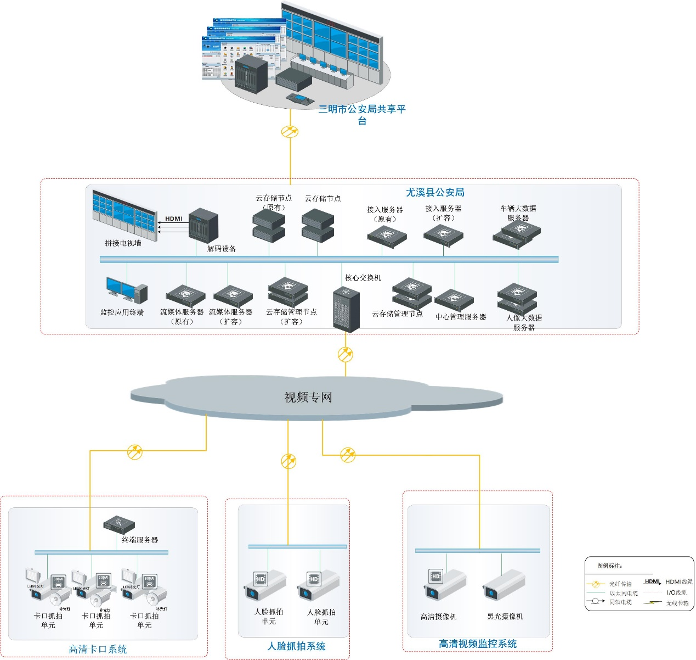
系统拓扑图
尤溪县公安局已设立的指挥中心，是整个系统的中枢和核心，汇接所辖范围内的视频监控资源，将所需的视频、图片、数据通过网络进行传输、存储、管理、共享，并根据授权进行远程调阅、查询，由开放的接口实现互联、互通、互控及其它多种应用，建成视频图像共享平台和综合运维系统，实现对辖区所有视频图像的管理、存储、解析和状态监控。
县级公安局通过级联推送将视频资源推送至市局公安局共享平台，实现市局对尤溪县的指挥调度。

二、技术和服务要求（以“★”标示的内容为不允许负偏离的实质性要求）
（一）技术参数要求
序号 | 货物名称 | 技术参数及规格 | 数量 | 单位
一、视频应用准入系统
1 | 边界准入控制系统 | 1.准入控制扩容1800个授权点  2.与原来的准入控制总数满足3000个授权  3.提供三年的软件更新服务、产品保修服务、远程支持服务； | 1 | 套
2 | 控制电脑 | I7/8G/128+4T/2G 独立显卡，非组装机，设备满足三年上面保修服务。 | 4 | 台
3 | 控制电脑 | I7/8G/128+1T/2G 独立显卡，非组装机，设备满足三年上面保修服务。 | 6 | 台
4 | 控制电脑 | I5/8G/128+1T/2G 独立显卡，非组装机，设备满足三年上面保修服务。 | 14 | 台
5 | 人脸认证摄像头 | 1.200万USB摄像机  2.传感器类型:2.0 Mega Progressive Scan CMOS  3.总像素:1920(水平)×1080(垂直)  4.最低照度:0.1Lux @ (F1.2,AGC ON)  5.日夜转换模式:单彩  6.调整角度:水平:0°;垂直:-10°~30°;旋转:0°  7.视频帧率:1080p@25fps;1080p@30fps  8.信噪比:大于62dB  9.视频输出:USB2.0  10.音频输入:内置MIC  11.音频输出:USB2.0  12.白平衡:自动白平衡  13.蜂鸣功能:支持  14.工作温度和湿度:-10℃~45℃ ,湿度小于90%(无凝结)  15.尺寸(mm):≤118.0×46.8×54.9  支持提供SDK做2次开发，可支持windows和安卓系统 | 50 | 台
6 | 人脸认证登录系统 | 1.平台人脸认证登录  2.可根据配置获取用户权限 | 1 | 套
二、城区高清视频监控
(1)前端设备（城区）
1 | 900万卡口抓拍单元 | 1.图像传感器：采用1英寸GMOS；设备应采用深度学习芯片；支持主码流同时输出不少于30路4096×2160、2Mbps的25帧/s图像以提供客户端浏览；最大图像尺寸：≥4096×2160像素；字符叠加时最大可支持4096×2800  2.视频帧率：在1～25fps可调；分辨力：彩色≥2100TVL（分辨率为4096×2160，码率为8Mbps，帧率为25帧/s）；亮度（灰度）鉴别等级不低于13级，护罩玻璃透光率≥99%，视频压缩支持H.265、H.264、M-JPEG  3.支持有雾情况能见度检测，能见度等级：无雾，薄雾，大雾和浓雾  4.支持驾驶员打电话、抽烟、未系安全带检测，支持车前窗香水盒、遮阳板等检测功能；  5.支持车辆捕获抓拍功能，在天气晴朗无雾，号牌无遮挡、无污损，白天环境光照度不低于200lx，晚上辅助光照度不高于30lx的条件下测试，白天和晚上的捕获率均≥99%  6.支持二轮车和行人捕获抓拍功能，在天气晴朗无雾，号牌无遮挡、无污损，白天环境光照度不低于200lx，晚上辅助光照度不高于30lx的条件下测试，白天和晚上的捕获率均≥99%  7.支持车牌识别功能，在天气晴朗无雾，号牌无遮挡、无污损，白天环境光照度不低于200lx，晚上辅助光照度不高于30lx的条件下测试，白天和晚上的识别准确率均≥99%  8.支持异常车牌检测功能，可对故意遮挡及污损车牌进行判断和识别  9.支持驾驶员打手机检测，夜间补光正常情况下，白天和晚上的检出率和识别准确率均≥95%  10.支持13种车身颜色识别，包括黑、白、灰、红、绿、蓝、黄、粉、紫、棕、青、金、橙；在天气晴朗无雾，号牌无遮挡、无污损，白天环境光照度不低于200lx，晚上辅助光照度不高于30lx的条件下测试，白天识别准确率≥99%，晚上识别准确率≥97%  11.支持不少于250种车标识别，在天气晴朗无雾，号牌无遮挡、无污损，白天环境光照度不低于200lx，晚上辅助光照度不高于30lx的条件下测试，白天准确率≥99%，晚上准确率≥99%  12.支持识别车头6600种车辆子品牌，车尾3500种车辆子品牌，在天气晴朗无雾，号牌无遮挡、无污损，白天环境光照度不低于200lx，晚上辅助光照度不高于30lx的条件下测试，白天识别准确率均98%，白晚上的识别准确率均≥96%  13.样机抓拍JPEG格式的图片后，可查看抓拍图片的压缩因子  14.支持民用车牌，警用车牌，军牌和武警车牌及2002式新车民用车双行尾牌、使馆车牌、农用车牌；民航、SPIA等特殊车牌；福鼎电动车牌等车牌进行识别  15.支持根据黄牌、蓝牌、危化品车辆分别设置限速值  16.支持非机动车/行人人体和人脸扣取上传  17.支持23种车型检测，包括小型客车、中型客车、大型客车、微型轿车、小型轿车、两厢轿车、三厢轿车、轿跑、SUV、MPV、面包车、皮卡车、货车、小货车、二轮车、三轮车、集装箱卡车、微卡/栏板车、渣土车、吊车/工程车、油罐车、混凝土搅拌车、平板拖车，准确率不低于99% | 4 | 台
2 | 900万环保卡口抓拍单元 | 1.内置两个图像传感器，可分别输出黑白及彩色图像，并可对视频图像和抓拍图片融合输出，支持配置爆闪灯白天和夜晚两种模式，可设置时间自动切换日夜模式，白天为白光，夜晚为红外  2.支持车窗区域增强功能，识别到车牌后，可提升车窗区域图像通透性支持抓拍图片暗处提亮，亮处压制  3.最大图像尺寸：≥4096×2160像素；字符叠加时最大可支持4096×2800；视频帧率：在1～25fps可调；分辨力：彩色≥2100TVL（分辨率为4096×2160，码率为8Mbps，帧率为25帧/s），亮度（灰度）鉴别等级不低于13级  4.支持有雾情况能见度检测，能见度等级：无雾，薄雾，大雾和浓雾  5.支持驾驶员打电话、抽烟、未系安全带检测，支持车前窗香水盒、遮阳板等检测功能；护罩玻璃透光率≥99%；视频压缩支持H.265、H.264、M-JPEG  6.支持二轮车和行人捕获抓拍功能，在天气晴朗无雾，号牌无遮挡、无污损，白天环境光照度不低于200lx，晚上辅助光照度不高于30lx的条件下测试，白天和晚上的捕获率均≥99%  7.支持车牌识别功能，在天气晴朗无雾，号牌无遮挡、无污损，白天环境光照度不低于200lx，晚上辅助光照度不高于30lx的条件下测试，白天和晚上的识别准确率均≥99%  8.支持异常车牌检测功能，可对故意遮挡及污损车牌进行判断和识别  9.支持黄标车、危险品车、超速、低速、压线、逆行、占用应急车道、黄网格违停、加塞等检测功能  10.支持驾驶员打手机检测，夜间补光正常情况下，白天和晚上的检出率和识别准确率均≥95%  11.支持对机动车占用非机动车道违法行为进行检测抓拍，在天气晴朗无雾，号牌无遮挡、无污损，白天环境光照度不低于200lx，晚上辅助光照度不高于30lx的条件下测试，白天和晚上的捕获率准确均≥98%，白天和晚上的识别准确率均≥98%  12.支持对违法变道行驶的车辆进行违法检测抓拍，在天气晴朗无雾，号牌无遮挡、无污损，白天环境光照度不低于200lx，晚上辅助光照度不高于30lx的条件下测试，白天和晚上的捕获率准确均≥98%，白天和晚上的识别准确率均≥98%  13.支持13种车身颜色识别，包括黑、白、灰、红、绿、蓝、黄、粉、紫、棕、青、金、橙；在天气晴朗无雾，号牌无遮挡、无污损，白天环境光照度不低于200lx，晚上辅助光照度不高于30lx的条件下测试，白天识别准确率≥99%，晚上识别准确率≥97%  14.支持不少于250种车标识别，在天气晴朗无雾，号牌无遮挡、无污损，白天环境光照度不低于200lx，晚上辅助光照度不高于30lx的条件下测试，白天准确率≥99%，晚上准确率≥99%  15.支持识别车头6600种车辆子品牌，车尾3500种车辆子品牌，在天气晴朗无雾，号牌无遮挡、无污损，白天环境光照度不低于200lx，晚上辅助光照度不高于30lx的条件下测试，白天识别准确率均98%，白晚上的识别准确率均≥96%  16.样机抓拍JPEG格式的图片后，可查看抓拍图片的压缩因子  17.支持车前窗挂坠、年检标识、抽烟、驾驶员人脸识别、驾驶室人脸抠图、遮阳板识别等检测功能  18.支持smart JPEG编码，能够有效减小抓拍图片大小，压缩比0-100可设置，压缩区域个数1-6可配置  19.支持23种车型检测，包括小型客车、中型客车、大型客车、微型轿车、小型轿车、两厢轿车、三厢轿车、轿跑、SUV、MPV、面包车、皮卡车、货车、小货车、二轮车、三轮车、集装箱卡车、微卡/栏板车、渣土车、吊车/工程车、油罐车、混凝土搅拌车、平板拖车，准确率不低于99% | 1 | 台
3 | 300万停车场抓拍单元 | 1.设备采用1/3”ProgressiveScanCMOS；  2.最小照度：彩色≥0.002Lux@(F1.4,AGCON，关闭帧积累，彩色模式)，黑白≥0.0002Lux@(F1.4,AGCON，关闭帧积累，黑白模式)；快门：1/30秒至1/100,000秒；支持ICR切换；视频压缩标准：H.264/M_JPEG；压缩输出码率：32Kbps~16Mbps；图像分辨率：1920*1592(含OSD叠加)；  3.视频亮度自适应：可以根据光源亮度变化，将视频图像亮度自动调节至正常显示；  4.宽动态范围：95dB  5.三码流输出功能检查，三码流同时并输出，可达到：主码流：分辨率1920*1080,帧率25帧/秒，码率4Mbps第一辅码流：分辨率1920*1080,帧率25帧/秒，码率4Mbps第二辅码流：分辨率1920*1080,帧率25帧/秒，码率4Mbps  6.支持饱和度,亮度,对比度,白平衡,增益,3D降噪通过软件可调；  7.样机在正常工作的情况下，当网络断开时，可将抓拍图片和录像文件存储于样机内置SD卡内，当网络恢复时，可继续上传图片和录像文件至客户端；  8.车辆捕获率：白天≥99%，夜间≥99%；车牌识别率：白天≥99%，夜间≥99%；  9.可识别出视频中机动车车牌略微水平倾斜的车牌号码；  10.支持7种常见车型识别，包括轿车、客车、面包车、大货车、小货车、中型客车、SUV/MPV，在天气晴朗无雾，号牌无遮挡，无污损的条件下白天环境光不低于200lux，晚上不高于30lux，白天准确率≥90%，夜间≥85；  11.可在抓拍图片上叠加时间、地点、车道号、车长、车身颜色，车牌号码、车标，车型等信息；  12.外接道闸控制：布防状态下可根据存储黑白名单自动控制外接道闸开/关；  13.需与三明市停车互联网平台无缝对接。 | 6 | 台
4 | 爆闪灯 | 1.色温＞4000K；  2.1路RS485接口、1路爆闪输入接口、1个照度传感器（光敏开关）  3.补光灯自带光敏控制，可根据环境亮度自动调节闪光强度  4.可通过RS485设置闪光亮度，闪光亮度1~20级可调，；  5.最小连闪时间：≤45ms  6.可通过外部信号(可选配光敏、RS485)控制补光灯日夜亮度  7.单次闪光能量≥200J  8.支持5V电平量触发(可选开关量)  9.闪光次数≥2000万次  10.有效补光距离16m～25m  11.具有脉冲保护功能 | 6 | 套
5 | 红外爆闪灯 | 1.模式：白天/可见光，夜间/红外光  2.闪光间隔：65ms  3.最佳拍摄距离：18-28m  4.闪光寿命：1000万次以上  5.滤光片切换与控制：电平量  6.功能特性：白天和夜晚用光转换（白光和红外），可看清前排司乘人员面部特征，有效解决夜间光污染，支持连闪，闪间隔65ms | 1 | 套
6 | LED补光灯 | 1.16颗原装进口大功率暖光LED频闪灯； 2.最佳补光距离16m～25m；  3.1路频闪输入接口  4.支持自闪、跟随、自动频闪（外部摄像机触发）模式  5.频率0-250HZ可调；支持通过调整占空比1%~39%进行亮度调节  6.支持频率及占空比保护功能  7.支持爆闪功能，爆闪持续时间、延迟时间及最小间隔时间可设  8.支持通过同步输出端口级联  9.支持通过RS485远程控制补光灯的亮度、开启/关闭  10.支持通过RS485对补光灯升级程序  11.支持远程显示补光灯故障、正常、开启、关闭等工作状态  12.支持倍频设置功能检查，支持倍频1~15可调  13.频闪响应时间≤20微秒  14.当设备占空比设置≤5%时，功耗≤10W15.可外配光栅可有效减少周边光污染 | 11 | 套
7 | 终端服务器（4路） | 1.设备采用高性能ARM Cortex A9数字媒体处理器；  2.内置至少含有1块3.5寸2T硬盘；支持4路IPC接入；双网卡，具有4个100M以太网接口及2个1000M网络接口；内含2T内存  3.支持VGA输出；  4.内置至少1个RS485、2个RS232、2个USB、4路报警输入\报警输出、1个eSATA接口；电源:DC12V；  5.支持对通行车辆的信息（记录和图片）存储；6.支持录像存储功能；  7.支持区间测速功能；  8.可配置增加GPS校时模块； | 1 | 台
8 | 400万像素违停球机 | 1.摄像机靶面尺寸不小于1/1.8英寸，内置GPU芯片  2.摄像机内置镜头，支持37倍光学变倍，镜头最大焦距不小于208mm  3.视频输出支持2592×1520@30fps，2048×1536@30fps，分辨力不小于1600线  4.红外距离不小于550米  5.支持最低照度可达彩色≥0.0002Lux，黑白≥0.0001Lux  6.支持水平手控速度不小于800°/S,垂直手控速度不小于300°/s。水平旋转范围为360°连续旋转，垂直旋转范围为-20°~90°  7.至少支持300个预置位，可按照所设置的预置位完成不小于8条巡航路径，每条巡航路径可设置不小于32个预置点。支持预置位视频冻结功能；支持优先控制功能。  8.支持快速聚焦功能，当设备跟踪行人或机动车等移动目标并录像时，单帧回放录像文件，每1帧画面均应清晰可见。  9.支持采用H.264、MJPEG、H.265视频编码标准；支持smart265功能。  10.设备至少支持7路报警输入接口，2路报警输出接口，支持1路音频输入和输出接口。有2个SD卡槽，最大支持512GB的SD卡。  11.支持违法停车抓拍功能，违法停车检测范围，白天有效检测距离不小于450m，且白天和晚上违法停车捕获率、捕获有效率均大于99%  12.可识别不低于170种车辆品牌，车辆品牌识别白天准确率大于98%，晚上准确率大于97%。  13.可识别不低于3600种车辆子品牌，车辆子品牌识别白天准确率大于96%，晚上准确率大于93%  14.可识别11种车辆颜色，车辆车身颜色识别准确率大于97%  15.可识别10种车型，包括轿车、小型轿车、微型轿车、客车、中型客车、面包车、大货车、小货车、SUV-MPV、皮卡。车型识别白天准确率大于98%，晚上准确率大于97% | 6 | 台
9 | 400万像素超低照度高清球机 | 1.摄像机靶面尺寸不小于1/1.8英寸，内置GPU芯片  2.支持5路码流同时输出，支持同时输出不少于2路高清视频图像，高清视频图像分辨率与帧率不小于2560×1440、60帧/s  3.支持32倍光学变倍  4.支持最低照度可达彩色≥0.0002 lx，黑白≥0.0001lx  5.红外距离不小于550米  6.支持快速聚焦功能，当设备跟踪行人或机动车等移动目标并录像时，单帧回放录像文件，每1帧画面均应清晰可见。  7.可对距设备100米处的人脸进行抓拍, 可通过IE浏览器实时预览设备抓拍的人脸图片，并可在历史记录中存储不小于100张人脸抓拍图片。  8.可通过IE浏览器设置8个场景进行人脸抓拍，可设置每个场景的布防时间。  9.当通过IE浏览器手动点击或框选预览画面中的人脸时，设备能通过PTZ转动将人脸置于画面中心，并对人脸进行抓拍。  10.支持水平手控速度不小于800°/S，垂直手控速度不小于300°/s。水平旋转范围为360°连续旋转，垂直旋转范围为-20°~90°  11.支持300个预置位，可按照所设置的预置位完成不小于8条巡航路径，每条巡航路径可设置不小于32个预置点。  12.具有三种滤光片，在白天、夜晚及有雾情况下可自动切换不同的滤光片进行成像。滤光片透过率不小于95%。  13.设备至少支持7路报警输入接口，2路报警输出接口，支持1路音频输入和输出接口。最大支持512GB的SD卡。  14.可识别不低于170种车辆品牌，车辆品牌识别白天准确率大于98%，晚上准确率大于97%。  15.可识别不低于3600种车辆子品牌，车辆子品牌识别白天准确率大于96%，晚上准确率大于93%。  16.可识别11种车辆颜色，车辆车身颜色识别准确率大于97%。  17.可识别10种车型，包括轿车、小型轿车、微型轿车、客车、中型客车、面包车、大货车、小货车、SUV-MPV、皮卡。车型识别白天准确率大于98%，晚上准确率大于97% | 27 | 台
10 | 400万高清全结构化枪型一体摄像机（城区） | 1. 具有400万像素 CMOS传感器。  2. 具有不小于1/1.8"靶面尺寸，像元尺寸不小于2.9um×2.9um，镜头接口应采用C或CS接口，内置GPU芯片。  3. 内置混合补光灯，可对红外灯及白光灯功率进行调节。  4. 最低照度彩色不大于0.0002 lx，黑白不大于0.0001lx，宽动态能力不小于120dB。  5. 信噪比不小于58dB。  6. 在2560x1440 @ 25fps下，清晰度不小于1500TVL。  7. 需支持五码流技术，主码流最高≥2560x1440@25fps；子码流≥704x576@25fps；第三码流最高≥1920x1080@25fps；第四码流最高≥704x576@25fps；第五码流最高≥704x576@25fps。  8. 在分辨率1920x1080 @ 25fps，延时不大于70ms。  9. 支持亮度异常、清晰度异常、花屏、雪花、偏色、画面冻结、增益失衡、画面抖动、条纹干扰、信号丢失、视频遮挡、光晕、紫边等故障报警功能。  10. 支持H.264、H.265、MJPEG视频编码格式，且具有High Profile编码能力。  11. 支持混合抓拍模式，可同时对行人、非机动车、机动车进行检测、跟踪及抓拍。  12. 在混合抓拍模式下，行人、非机动车和机动车目标捕获率不低于99%。  13. 在混合抓拍模式下，支持行人、非机动车和机动车的分类计数。  14. 在混合抓拍模式下，支持将人脸与人体、车牌与车辆进行关联。  15. 支持行人、非机动车属性提取。  16. 支持检出两眼瞳距20像素点以上的人脸图片。支持单场景同时检出不少于40张人脸图片，并支持面部跟踪。人脸检出率不小于99%。  17. 支持侧脸过滤功能，可过滤上下、左右角度达到预设值的人脸，支持人脸抓拍、人体检测、人脸人体检测三种模式。  18. 支持人脸区域自动曝光功能，可根据外部不同场景和光照变化自动调节人脸区域曝光参数。  19. 可识别不低于170种车辆品牌，车辆品牌识别白天准确率大于99%，晚上准确率大于97%。  20. 可识别不低于3600种车辆子品牌。  21. 车辆子品牌识别白天准确率大于97%，晚上准确率大于93%。  22. 可识别11种车辆颜色，车辆车身颜色识别准确率大于95%；可识别10种车型，包括轿车、小型轿车、微型轿车、客车、中型客车、面包车、大货车、小货车、SUV-MPV、皮卡。  23. 车型识别白天准确率大于99%，晚上准确率大于95%。  24. 支持捕获、识别新能源汽车专用号牌。  28. 同一静止场景相同图像质量下，设备在H.265编码方式时，开启智能编码功能和不开启智能编码相比，码率节约80%。 | 61 | 台
11 | 万向支架 | 1.摄像机支架  2.铝合金 | 61 | 个
12 | POE枪式网络摄像机 | 1.具有400万像素 CMOS传感器。  2.具有不小于1/1.8"靶面尺寸，像元尺寸不小于2.9um×2.9um，内置GPU芯片  3.最低照度彩色不大于0.0002 lx，黑白不大于0.0001 lx。  4.宽动态能力不小于120dB，设备水平中心分辨力不小于1500TVL，支持H.264、H.265、MJPEG视频编码格式，且具有High Profile编码能力，信噪比不小于58dB。  5.在分辨率1920x1080 @ 25fps，延时不大于70ms。  6.支持亮度异常、清晰度异常、花屏、雪花、偏色、画面冻结、增益失衡、画面抖动、条纹干扰、信号丢失、视频遮挡、光晕、紫边等故障报警功能。  7.需支持四码流技术，主码流分辨率不小于2560x1440@25fps，子码流不小于704x576@25fps，第三码流不小于1920x1080@25fps，第四码流不小于704x576@25fps。  8.同一静止场景相同图像质量下，设备在H.265编码方式时，开启智能编码功能和不开启智能编码相比，码率节约80%。  9.支持检出两眼瞳距40像素点以上的人脸图片，支持单场景同时检出不少于30张人脸图片，并支持面部跟踪，人脸检出率不小于99%。  10.支持侧脸过滤功能，可过滤上下、左右角度达到预设值的人脸。  11.支持人脸区域自动曝光功能，可根据外部不同场景和光照变化自动调节人脸区域曝光参数。 | 68 | 台
13 | 枪机支架 | 1.摄像机支架  2.铝合金 | 38 | 个
14 | SD数据存储卡 | 1.LC晶元  2.擦写次数500次  3.标称容量64GB | 11 | 张
15 | 无线网桥 | 1.300M无线网桥  2.频率5.745~5.825 GHz  3.免设置  4.传输5公里距离。 | 1 | 对
16 | POE24口千兆交换机 | 1.端口：24个10/100/1000 Base-T以太网端口， 4个千兆SFP；  2.速度10/100/1000 Mbps；  3.支持16K MAC地址；  4.支持8K MAC地址  5.支持MAC地址自动学习和老化 支持静态、动态、黑洞MAC表项  6.支持源MAC地址过滤  7.支持接口MAC地址学习个数限制 | 1 | 台
17 | POE16口千兆交换机 | 1.端口：16个10/100/1000 Base-T以太网端口， 4个千兆SFP；  2.速度10/100/1000 Mbps；  3.支持16K MAC地址；  4.支持8K MAC地址  5.支持MAC地址自动学习和老化 支持静态、动态、黑洞MAC表项  6.支持源MAC地址过滤  7.支持接口MAC地址学习个数限制 | 1 | 台
18 | POE8口千兆交换机 | 1.端口：8个10/100/1000 Base-T以太网端口， 4个千兆SFP；  2.速度10/100/1000 Mbps；  3.支持16K MAC地址；  4.支持8K MAC地址  5.支持MAC地址自动学习和老化 支持静态、动态、黑洞MAC表项  6.支持源MAC地址过滤  7.支持接口MAC地址学习个数限制 | 33 | 台
19 | POE适配器 | 电源输入：100v-240v  电源输出：48V/0.5A | 1 | 个
20 | 8口千兆交换机 | - 标准:IEEE802.310BASE-T以太网，IEEE802.3u 100BASE-TX快速以太网，IEEE802.3ab  - 1000Base-T 千兆以太网，ANSI/IEEE802.3 NWay自动协商  3.以太网接口属性支持10/100/1000Mbit/s传输速率；  4.支持半双工、全双工、自协商工作模式；  5.支持MDI/MDIX自适应  6.背板交换容量≥20 Gbps；转发能力14.9Mpps； | 10 | 台
21 | 8口千兆交换机（2光8电） | - 标准:IEEE802.3 10BASE-T以太网，IEEE802.3u 100BASE-TX快速以太网，IEEE802.3ab  - 1000Base-T 千兆以太网ANSI/IEEE，802.3 NWay自动协商  3.以太网接口属性支持10/100/1000Mbit/s传输速率；  4.支持半双工、全双工、自协商工作模式；  5.支持MDI/MDIX自适应  6.背板交换容量≥20 Gbps；转发能力14.9Mpps；  7.接口支持≥2个光口和8个电口 | 22 | 台
22 | 千兆光模块 | 配套交换机光纤模块 | 23 | 对
23 | WiFi探针 | 1.全向单路终端特征采集设备  2.探测距离为400米 | 1 | 台
（2）土建及辅材（城区）
1 | 八角悬臂立杆 | 1.圆锥悬臂立杆高H6.5m臂长L9m  2.立柱底部≥Φ300mm,  3.立柱顶部≥Φ250mm，  4.立柱壁厚≥6mm；  5.挑臂钢管末端Φ≥110mm，  6.挑臂壁厚≥4mm，  7.热镀锌; | 1 | 套
2 | 砼基础及基础钢筋球笼 | 1.基础尺寸：1.6m*1.6m*1.8m（含开挖、水泥砼浇筑）  2.地角螺栓：6M27*1350 | 1 | 套
3 | 砼基础及基础钢筋球笼 | 1.基础尺寸：1.8m*1.8m*2.0m（含开挖、水泥砼浇筑）  2.地角螺栓：6M27*1350 | 1 | 套
4 | 监控立杆(6.5M) | 立杆高H6.5m臂长L3m | 12 | 套
5 | 杆件基础 | 1.基础尺寸：1.0m*1.0m*1.2m（含开挖、水泥砼浇筑）  2.地角螺栓：6M27*1350 | 12 | 套
6 | 监控立杆(3M) | 立杆高H3m臂长L1.5m | 13 | 套
7 | 杆件基础 | 1.基础尺寸：0.6m*0.6m*0.8m（含开挖、水泥砼浇筑）  2.地角螺栓：6M27*1350 | 13 | 套
8 | 立杆接地体 | 1.含4M镀锌角铁：50×50×5  2.5M镀锌扁钢40×5 | 29 | 套
9 | 接地线 | BV16 | 370 | 米
10 | 横杆支架（3M) | 横臂3m | 5 | 套
11 | 横杆支架（1.5M) | 横臂1.5m | 3 | 套
12 | 横杆支架（0.5M) | 横臂0.5m | 8 | 套
13 | 监控标志牌 | 1.符合国标规范  2.铝板材质  3.厚度≥2mm  4.高强反光膜； | 30 | 个
14 | 智能箱 | 1.箱体内部包括以下设备：智能控制器（导轨式控制器，提供2个交流220V控制通道及2个直流12V通道）、PDU、直流开关电源、模数化插座及5位16A排插、24芯熔纤盘及光纤固定器、直流12V温控风扇、接线端子若干、自动重合闸、电源防雷；  2.箱体顶部为斜坡设计；  3.门锁：机械式、平面式、带天地钩；  4.支持负载启停控制的作用，同时具备与管理系统通过网口双向通信的能力，支持故障告警。  5.在室外环境温度、湿度、灰尘、电磁扰动条件下长期稳定可靠运行的要求。 | 30 | 套
15 | 箱体标牌 | 1.箱体名称  2.箱体编号 | 30 | 个
16 | 电源线 | RVV2*1.0 | 1494 | 米
17 | 电源线 | RVV2*1.5 | 2060 | 米
18 | 电源线 | RVV2*2.5 | 3148 | 米
19 | 室外非屏蔽六类网线 | UTP6 | 6910 | 米
20 | 室外光纤 | 室外单模12芯光缆 | 4288 | 米
21 | PE管 | PE管φ25 | 6210 | 米
22 | PE塑料波纹管 | PE塑料波纹管φ25 | 200 | 米
23 | 安装辅助材料 | 现场定制 | 1 | 批
24 | 土路面开挖及恢复 | 按照市政道路施工规程，进行路面的开挖破路、路面恢复 | 817 | 米
25 | 5年光纤租赁（小区） | 1.光纤带宽1000M  2.含5年的光纤租赁费用  3.含网络提供商到达监控点位的建设费用 | 2 | 条
26 | 5年光纤租赁(城区） | 1.光纤带宽100M  2.含5年的光纤租赁费用  3.含网络提供商到达监控点位的建设费用 | 4 | 条
（3）其它内容
1 | 西城库区移民监控接入 | 西城库区移民监控现有资源接入 | 1 | 项
2 | 社会类视频资源接入 | 250路社会类视频资源接入 | 1 | 项
3 | 300万停车场抓拍单元 | 1.设备采用1/3”ProgressiveScanCMOS；  2.最小照度：彩色≥0.002Lux@(F1.4,AGCON，关闭帧积累，彩色模式)，黑白≥0.0002Lux@(F1.4,AGCON，关闭帧积累，黑白模式)；快门：1/30秒至1/100,000秒；支持ICR切换；视频压缩标准：H.264/M_JPEG；压缩输出码率：32Kbps~16Mbps；图像分辨率：1920*1592(含OSD叠加)；  3.视频亮度自适应：可以根据光源亮度变化，将视频图像亮度自动调节至正常显示；  4.宽动态范围：95dB  5.三码流输出功能检查，三码流同时并输出，可达到：主码流：分辨率1920*1080,帧率25帧/秒，码率4Mbps第一辅码流：分辨率1920*1080,帧率25帧/秒，码率4Mbps第二辅码流：分辨率1920*1080,帧率25帧/秒，码率4Mbps  6.支持饱和度,亮度,对比度,白平衡,增益,3D降噪通过软件可调；  7.样机在正常工作的情况下，当网络断开时，可将抓拍图片和录像文件存储于样机内置SD卡内，当网络恢复时，可继续上传图片和录像文件至客户端；  8.车辆捕获率：白天≥99%，夜间≥99%；车牌识别率：白天≥99%，夜间≥99%；  9.可识别出视频中机动车车牌略微水平倾斜的车牌号码；  10.支持7种常见车型识别，包括轿车、客车、面包车、大货车、小货车、中型客车、SUV/MPV，在天气晴朗无雾，号牌无遮挡，无污损的条件下白天环境光不低于200lux，晚上不高于30lux，白天准确率≥90%，夜间≥85；  11.可在抓拍图片上叠加时间、地点、车道号、车长、车身颜色，车牌号码、车标，车型等信息；  12.外接道闸控制：布防状态下可根据存储黑白名单自动控制外接道闸开/关；  13.需与三明市停车互联网平台无缝对接。 | 2 | 台
三、千人行政村视频监控
(1)前端设备（村镇）
1 | 400万高清全结构化枪型一体摄像机（村镇） | 1. 具有400万像素 CMOS传感器。  2. 具有不小于1/1.8"靶面尺寸，像元尺寸不小于2.9um×2.9um，内置GPU芯片。  3. 内置混合补光灯，可对红外灯及白光灯功率进行调节。  4. 最低照度彩色不大于0.0002 lx，黑白不大于0.0001lx，宽动态能力不小于120dB。  5. 设备水平中心分辨力不小于1500TVL。  6. 支持H.264、H.265、MJPEG视频编码格式，且具有High Profile编码能力。  7. 信噪比不小于58dB。  8. 在分辨率1920x1080 @ 25fps，延时不大于70ms。  9. 需支持四码流技术，主码流分辨率不小于2560x1440@25fps，子码流不小于704x576@25fps，第三码流不小于1920x1080@25fps，第四码流不小于704x576@25fps。  10. 同一静止场景相同图像质量下，设备在H.265编码方式时，开启智能编码功能和不开启智能编码相比，码率节约80%。  11. 支持检出两眼瞳距20像素点以上的人脸图片，支持单场景同时检出不少于30张人脸图片，并支持面部跟踪，人脸检出率不小于99%。  12. 支持侧脸过滤功能，可过滤上下、左右角度达到预设值的人脸。  13. 支持人脸区域自动曝光功能，可根据外部不同场景和光照变化自动调节人脸区域曝光参数。  14. 支持批量导入人脸库，人脸库图片信息可更改。  15. 支持人脸比对，比对准确率不低于99%。  16. 可识别不低于170种车辆品牌；车辆品牌识别白天准确率大于99%，晚上准确率大于97%。  17. 可识别不低于3600种车辆子品牌。  18. 车辆子品牌识别白天准确率大于97%，晚上准确率大于93%。  19. 可识别11种车辆颜色；车辆车身颜色识别准确率大于95%。  20. 可识别10种车型，包括轿车、小型轿车、微型轿车、客车、中型客车、面包车、大货车、小货车、SUV-MPV、皮卡。  21. 车型识别白天准确率大于99%，晚上准确率大于95%。  22. 支持捕获、识别新能源汽车专用号牌。  25. 支持透雾自动切换功能，当检测到雾的浓度达到设定的阈值时，可自动在算法透雾和光学透雾之间进行切换。 | 17 | 台
2 | 全景摄像机电源（村镇） | 1.电压：AC24V  2.电流：2.2A  3.电压频率：50/60Hz  4.输出纹波：100MVP-P  5.规格：双线 | 17 | 个
3 | 400万像素超低照度高清球机（村镇） | 1.摄像机靶面尺寸不小于1/1.8英寸，内置GPU芯片  2.支持5路码流同时输出，支持同时输出不少于2路高清视频图像，高清视频图像分辨率与帧率不小于2560×1440、60帧/s  3.支持32倍光学变倍  4.支持最低照度可达彩色≥0.0002 lx，黑白≥0.0001lx  5.红外距离不小于550米  6.支持快速聚焦功能，当设备跟踪行人或机动车等移动目标并录像时，单帧回放录像文件，每1帧画面均应清晰可见。  7.可对距设备100米处的人脸进行抓拍。  8.可通过IE浏览器设置8个场景进行人脸抓拍，可设置每个场景的布防时间。  9.当通过IE浏览器手动点击或框选预览画面中的人脸时，设备能通过PTZ转动将人脸置于画面中心，并对人脸进行抓拍。  10.可通过IE浏览器实时预览设备抓拍的人脸图片，并可在历史记录中存储不小于100张人脸抓拍图片。  11.支持水平手控速度不小于800°/S，垂直手控速度不小于300°/s。水平旋转范围为360°连续旋转，垂直旋转范围为-20°~90°  12.支持300个预置位，可按照所设置的预置位完成不小于8条巡航路径，每条巡航路径可设置不小于32个预置点。  13.具有三种滤光片，在白天、夜晚及有雾情况下可自动切换不同的滤光片进行成像。滤光片透过率不小于95%。  14.可识别不低于170种车辆品牌，车辆品牌识别白天准确率大于98%，晚上准确率大于97%。  15.可识别不低于3600种车辆子品牌，车辆子品牌识别白天准确率大于96%，晚上准确率大于93%。  16.可识别11种车辆颜色，车辆车身颜色识别准确率大于97%。  17.可识别10种车型，包括轿车、小型轿车、微型轿车、客车、中型客车、面包车、大货车、小货车、SUV-MPV、皮卡。车型识别白天准确率大于98%，晚上准确率大于97% | 1 | 台
（2）土建及辅材（村镇）
1 | 村镇监控立杆(6.5M) | 立杆高H6.5m臂长L2m | 8 | 套
2 | 村镇监控立杆(6.5M) | 立杆高H6.5m臂长L2.5m | 1 | 套
3 | 村镇杆件基础 | 1.基础尺寸：1.0m*1.0m*1.2m（含开挖、水泥砼浇筑）  2.地角螺栓：6M27*1350 | 8 | 套
4 | 立杆接地体 | 1.含4M镀锌角铁：50×50×5  2.5M镀锌扁钢40×5 | 8 | 套
5 | 接地线 | BV16 | 20 | 米
6 | 水泥杆 | 1.承载力：18knm  2.抗裂：1.05mm  3.扰度：28mm  4.杆长：8米  5.直径：150mm  6.外径：230mm  7.内壁：40mm | 3 | 套
7 | 水泥杆基础 | 1.基础尺寸：1.0m*1.0m*1.2m（含开挖、水泥砼浇筑）  2.地角螺栓：6M27*1350 | 4 | 套
8 | 智能箱 | 1.箱体内部包括以下设备：智能控制器（导轨式控制器，提供2个交流220V控制通道及2个直流12V通道）、PDU、直流开关电源、模数化插座及5位16A排插、24芯熔纤盘及光纤固定器、直流12V温控风扇、接线端子若干、自动重合闸、电源防雷；  2.箱体顶部为斜坡设计；  3.门锁：机械式、平面式、带天地钩；  4.支持负载启停控制的作用，同时具备与管理系统通过网口双向通信的能力，支持故障告警。  5.在室外环境温度、湿度、灰尘、电磁扰动条件下长期稳定可靠运行的要求。 | 22 | 套
9 | 箱体标牌 | 1.箱体名称  2.箱体编号 | 18 | 个
10 | 横杆支架（2M) | 横臂2米 | 10 | 套
11 | 横杆支架（1M) | 横臂1米 | 1 | 套
12 | 横杆支架（0.5M) | 横臂0.5米 | 1 | 套
13 | 横杆支架（3M) | 横臂3米 | 1 | 套
14 | 电源线 | RVV2*2.5 | 1092 | 米
15 | 电源线 | RVV2*1.0 | 270 | 米
16 | 室外非屏蔽六类网线 | UTP6 | 670 | 米
17 | 8口千兆交换机 | - 标准:IEEE802.3 10BASE-T以太网，IEEE802.3u 100BASE-TX快速以太网，IEEE802.3ab  - 1000Base-T 千兆以太网，ANSI/IEEE802.3 NWay自动协商  3.以太网接口属性支持10/100/1000Mbit/s传输速率；  4.支持半双工、全双工、自协商工作模式；  5.支持MDI/MDIX自适应  6.背板交换容量≥20 Gbps；转发能力14.9 Mpps； | 19 | 台
18 | PE管 | PE管φ25 | 888 | 米
19 | 5年光纤租赁(村镇）（核心产品） | 1.光纤带宽100M  2.含5年的光纤租赁费用  3.含网络提供商到达监控点位的建设费用 | 14 | 条
四、视频云存储系统
1 | 云存储存储节点扩容 | 1.单设备应配置≥64位多核处理器，≥4GB内存，内存支持扩展到≥64GB，需配置冗余金牌电源，支持双系统  2.单设备应标配≥2个千兆网口，可增扩≥4个万兆口或≥8个光纤接口或增配≥4个HDMI接口或≥2个SAS3.0接口，可扩展2个SSD固态硬盘  3.应支持FCSAN、IPSAN、NAS存储功能  4.可接入2T/3T/4T/6T/8T/10TSATA磁盘，支持磁盘交错启动和漫游，并支持在线热插拔；  5.可接入硬盘≥36块，支持SATA和SAS混插，并支持≥12级扩展柜级联扩展；  6.一套云存储系统可对外提供多种类型数据混合存储，同时支持分布式流式存储，分布式对象存储、分布式文件存储、分布式块存储。  7.支持前端设备和存储设备之间直接存储，采用块级存储，不生成文件（即不使用文件系统），无碎片。  8.支持聚合下载，即并发从多台存储节点中下载某一个时间段录像、图片、智能结构化数据、文件  9.支持多网域地址映射，可从多个网域访问云存储  10.统一命名空间，将所有物理存储资源虚拟化成统一的存储空间，以唯一业务IP地址对外提供存储服务。  11.数据分散存储到存储节点上，数据呈离散式分布。  12.支持按照设备可用容量实现负载均衡，各存储节点上存储的数据量在稳定状态下保持均衡，差距小于5%；  13.支持按照接入任务数实现自动负载均衡，支持前端设备自动分配到存储节点。各节点间读写任务数差距±1。  14.支持按毫秒级自定义时间段进行视频精准检索、回放、下载，回放支持豪秒级定位回放、关键帧回放、回放暂停、倍速快放、慢放等。  15.云存储支持补录（包括历史流计划补录、手动补录、云间历史流回传等）流控，支持针对不同的通道设置不同的流控速度  16.支持实时录像路数、录像回放路数、录像下载路数统计及展示  17.支持进行2、4、6、8、16、32、64倍速全帧快进及倒退；进度条拖动视频画面毫秒级（50ms内）响应，不黑屏；快进及倒退相互切换毫秒级(50ms内)响应，不黑屏  18.支持录像正放切换为倒放，及倒放切换为正放；支持正放1/16、1/8、1/4、1/2、2、4、8、16、32、64、128、256倍速切换为倒放的对应倍速  19.图片下载时支持对图片进行旋转  20.支持时区设置，支持客户端与云存储设备在不同的时区，录像时间段不受异地时区影响。  21.一个控制器内支持双系统，当主系统异常时，能从备系统启动；支持控制器热插拔  22.支持同一个资源池中创建不同的存储级别，可根据业务类别不同分别创建视频池、图片池、通用池、文件池;  23.支持通过统一运维一键式部署整个云存储系统，一键升级、格式化系统；支持设备自动发现，支持无需登录设备，即可远程配置IP地址；支持单服务、服务集群一键升级，支持升级包的hash签名加密认证。  24.支持视频点位监控录像出现异常时及时告警，设备支持以分钟为精度对录像完整性监控，当录像连续丢失1分钟及以上时，自动判定该小时录像为异常。  25.支持对频繁上报的同一个告警信息进行分析过滤，经过告警分析规则的过滤后，支持在指定时间后再一次上报到运维平台。26.需与尤溪县公安局现有云存储无缝兼容 | 5 | 台
2 | 企业级硬盘 | 1.6TSATA硬盘  2.7200转  3.企业级  4、256MB | 180 | 块
3 | 终端服务器（12路） | 1.设备采用嵌入式Linux实时操作系统，内存容量≥1GB；内置2T硬盘；  2.内置至少8个10M/100M自适应RJ45接口、2个10M/100M/1000M自适应RJ45接口  3.内置至少2个RS-232接口、1个RS-485接口、1个VGA接口、2个USB接口、4路报警输入接口、4路报警输出接口、1个音频输入接口、1个音频输出接口、1个eSATA接口  4.可通过客户端软件搜索8个100兆网卡所连设备的IP地址  5.最多可接入12路IP摄像机(单路码率8M)  6.摄像机与客户端分别连接样机的不同网段时，客户端可以通过端口映射，跨网段直接访问摄像机，对摄像机进行操作  7.从样机导出的录像和图片含有数字水印信息，可通过专用工具检测图片数据是否被篡改  8.支持1块3.5英寸硬盘或2.5寸硬盘接入，最大兼容6TB硬盘  9.支持web、NTP、外置GPS模块方式校时  10.数据防删改功能：样机内的录像、图片文件无法直接删除或者修改 | 4 | 台
（一）建设要求
1、本项目范围包括本系统的一切设备的制造、供应、运输、安装、调试、试运行、验收。提供所需要的硬件设备及软件，并完成功能集成的任务。投标方应根据每个地点的实际情况进行现场勘察，设 计合理的技术方案和施工计划，应包括地下管道埋设、道路路面开挖、杆件及基础、线材连接、设备安装调试。
★2、本项目需实现以下系统间的无缝对接（需提供承诺书，不提供承诺书做废标处理）:
（1）高清视频监控摄像机、人脸识别摄像机、车辆卡口抓拍单元必须能无缝接入尤溪县公安局共享平台并实现与上级公安机关视频图像卡口平台的无缝对接，实现共享平台对前端所有摄像机的统一使用、控制和管理。
（2）人脸识别系统必须实现无缝接入三明市局人像卡口平台及人像一人一档系统。
（3）一机一档系统必须与三明市局一机一档系统无缝对接。
（4）安全准入系统必须与三明市局“一机两用”无缝对接。
（5）其他需要与上级公安机关相应系统无缝对接的。
（6）本次所采购机箱必须与上级公安机关智能机能系统无缝对接。
注：无缝对接：指新建的系统及设备能完全兼容并接入现有对应系统。投标人应充分考虑系统的兼容问题，如需第三方开发，所需费用包含在投标报价中。
- 商务条件（以“★”标示的内容为不允许负偏离的实质性要求）
1、交付地点：福建省三明市尤溪县中心路10号（采购人指定地点）
2、交付时间：本项目总工期为自合同签订之日起工期4个月，中标人到期应将系统完整的交付采购人投入使用。若因中标人原因造成未能按照合同约定时间完成项目建设的，应按照合同约定支付相应违约金。
3、交付条件：若因中标人原因造成未能按照合同约定时间交付使用的，应按照合同有关条款支付相应违约金。
4、是否收取履约保证金：否
5、是否邀请投标人参与验收：否
6、验收方式数据表格
验收期次 | 验收期次说明
1 | 按国家标准、招标文件、设计方案及合同约定验收。
7、支付方式数据表格
支付期次 | 支付比例(%) | 支付期次说明
1 | 50 | 合同签订后以现金形式支付合同总额的50%预付款
2 | 45 | 项目验收合格后以现金形式支付合同总额45%款项
3 | 5 | 剩余5%余款作为质保金，满五年后无质量问题背靠背现金支付

四、其他事项
1、除招标文件另有规定外，若出现有关法律、法规和规章有强制性规定但招标文件未列明的情形，则投标人应按照有关法律、法规和规章强制性规定执行。
2、其他：
（一）货物基本要求
（1）投标人须对货物的技术、售 后 服 务等要求作出明确承诺和说明。投标人应对所提供的证明或佐证材料真实性负责，未提供证明或佐证材料的及提供虚假材料谋取中标的其投标无效，投标保证金将不予退还，并列入不良行为记录名单。
（2）投标人所投货物应是原装、全新的经出厂检验合格的产品。积压的库存商品排除在外；完全符合采购要求规定的质量、规格和性能的要求，配附完整的出厂配置及附件。投标人应保证其提供的货物在正确安装、正常使用和保养条件下，在规定的使用寿命期内具有满意的性能。所投货物纳入强制性产品的认证的产品必须取得强制性产品认证；拒绝未取得相应认证的产品，拒绝无中文标识的产品。供货产品的设 计、制造、质量、包装等均应满足《产品质量法》的要求。技术标准必须符合或优于国家最新颁布的有关标准。
（3）投标人必须列出全部货物的明细表，包括产品名 称、品 牌、型号、配置、数量、单价、总价、投标总价、备注等；列出包中每个货物未列入的满足工程采购所必需的其他配备要求的明细表。
（4）投标人须根据招标文件中货物安装、验收、培训等基本要求，制定货物发运、安装、验收、培训等工作方案。
（二）保密要求
由于本项目涉及到大量的公安系统及数据，中标人要约束其单位和参与人员的行为。不经采购人书面同意，中标人不得在本系统中接入任何其它网络用户、不得将系统或数据提供给第三方使用。双方必须对合 作过程中涉及的业务需求、协议、系统设 计、技术成果等内容和相关事务保密，未经许可，不得向第三方提供，并不得用于与本项目无关的其它场合，采购人保留追究责任的权利。
（三）安装、安装调试
（1）中标人应负责将设备初验收合格后，运至用户所在处并提供设备的免费安装、安装调试。
（2）中标人负责组织专业技术人员进行设备安装、安装调试，用户应提供必须的基本条件和专人配合，保证各项安装工作顺利进行。
（3）安装调试到位后的设备由中标人及用户共同进行质量验收签字。
（4）设备验收前，中标人须提供完整的技术资料（包括产品说明书、用户手册、出厂明细表或装箱单、制造厂质量合格证书及其他相关文件资料）。
（5）中标人向用户提供安装和维修所需特殊专用的工具、备件及清单和中文说明书，其费用包括在投标价格内。
（6）线材、辅材实行包干制，不足部份由中标人自行承担。
（7）中标人在用户安装现场进行最终验收所发生的一切费用由中标人承担。
（四）技术培训
（1）项目建设过程需对相关人员进行技术培训，在项目投入运行后对用户开展有针对性的系统操作培训，包括用户集中培训、领导点对点培训、关键岗位和角色的跟班培训等，以保证系统技术和管理人员、领导及时、准确地了解和熟练地掌握系统的操作。
（2）为了保证投标人所提供的系统设备良好运行，要求中标人负责对项目提供有关系统设备（软件）功能、安装、操作、设 计、维护等方面的现场培训（培训资料每人一套），使其具备熟练地使用设备、判断处理设备故障、熟练维护设备的能力，能指导单位其他人员进行日常维护工作。承担培训的负责人需具备合格的资历和执教能力，培训费用由中标人自行承担。
（五）售 后 服 务
（1）长期提供良好的技术支持及备品备件的优惠供应；
（2）从工程竣工验收合格之日起开始，免费保修服务为五年，质保期内供应 商免费提供上门服务，终身维护。保修期内如设备、材料或安装出现质量问题（人为、自然灾害除外），中标人必须负责免费修理或个更换。同时负责过程中发生的运输、保险、安装、检测等有关全部费用。
（3）若货物出现质量问题时，中标人响应时间应为2小时以内做出响应，并在24小时（含24小时）内到达故障现场，48小时内修复使用；若 48小时内无法排除故障的，则应提供相应的备用设备以保证用户方的正常使用。
（4）保修期间及保修期后，定期派工程师到现场对系统进行检测保养，发现问题时修复；帮助用户制定系统的使用和日常维护制度；若因维修需要，需将系统部分隔离或停电，事先通知用户在得到用户的认可后，方能进行隔离或停电；
（5）保修期结束前，中标人需派专业技术人员对整个系统进行一次全面的维护和检查，对系统中暴露出的问题或隐患及时修复，并以书面报告形式呈报用户。同时，对用户提供长期的技术支持；
（6）投标人应根据招标文件的质量保证、售 后 服 务基本要求，对投标产品的质量保证、免费保修期、特殊保修条款、有偿服务范围和免费更换配件等作出明确承诺和说明。各投标人还可视自身能力在投标文件中可提供更优、更合理的售 后服务计划（含质保期时间）和内容。
（7）保修期结束后，中标人有责任（或在货物使用地区指 定有能力的代 理人）对货物在必要时进行定期维护和修理，投标人在投标文件中必须明确说明。
（六）验收要求
（1）验收标准：所有货物按厂家产品验收标准（符合或优于国家或行业或地方标准）、招标文件、投标文件、合同等有关部分内容进行验收。所有产品的质量必须符合《产品质量法》的要求。
（2）验收步骤：
第一步：到货检验。中标人需提供设备、安装材料、工具和文件的发货清单和计划，发货计划应经采购方认可后实施。中标人负责所提供产品的出厂检验，保证产品原 产 地和技术指标的真实性、完整性、合法性，并负责将产品送达交货地点，并向采购方提供货物制造厂的出厂检验合格报告、质量合格证书（或法定计量部门出具的检定证书）、原装拼配货物的证明资料和文件。采购方在设备到货后，将按合同规定对所交货物进行清点、核对。由中标人和采购方共同对设备的数量、其质量、外包装等根据本章节的有关规定逐项检验。
第二步：货物验收。货物安装完成后，由中标人同采购方一同对货物进行联合验收，验收结果应符合国家规范及用户使用要求。各项指标和参数应符合招标文件、投标文件、产品彩页的技术规格要求，采购方有权委托中国 有资格单位或机构对货物性能、精度进行校核。在此期间，若发现货物质量有问题中标人应无条件免费更换，并重新检测、调试直至验收合格交付使用。
（3）系统整体验收：供货方应提供设备的出厂检测报告，经业主认可后，与合同的性能指标一起作为货物验收标准。业主可对仪器进行复检与性能测试，供货方应派出有经验的、高水平的技术人员协助此项工作。验收过程中产生的一切费用由中标方承担。安装调试后，仪器有需要检定/校准的，再通过有资质的计量检测机构检定/校准后作为验收条件之一。若不确定，可先验收，在检定/校准。时间为保修期内有效，费用由供货方提供。
（4）验收结果经双方确认后，双方代表必须按规定的验收交接单上的项目对照本合同填好验收结果并签名盖章。
（5）若验收不能符合要求，采购人将按合同商务条款的有关规定执行。
（6）一切安装费用及现场验收费用由中标人负责。
（7）技术资料要求：中标方应向采购方提供完整的技术资料壹套。提供完整的技术资料，包括：货物的出厂检验报告、合格证书、装箱单、产品验收标准（含产品合格证验收清单等）；技术说明书；使用说明书；用户手册（中文）；货物安装调试资料、维修线路原理图及其维修资料；零部件目录；配置清单、分项价格及耗材价格；备品备件易耗件清单等。
（七）索赔
（1）未按期交货的违约责任
如果中标人未能按合同规定的时间按时足额交货的（不可抗力除外），在中标人书面同意支付延期交货违约金的条件下，采购人有权选择同意延长交货期还是不予延长交货期，采购人同意延长交货期的，延期交货的时间由双方另行确定。每逾期1天，中标供 应商应按迟交货物金额的1 ‰向采购人支付逾期交货的违约金。逾期交货违约金的支付采购人有权从未付的合同货款中予以扣除。若中标供应 商逾期交货达30天（含30天）以上的，采购人有权单方面解除本合同，中标供应 商仍应按上述约定支付延期交付违约金。若因此给采购人造成损失的，还应赔偿采购人所受的损失。
（2）若中标人在规定的时间内无法按本项目要求实现系统间对接的，视为未按要求提交货物，不予验收该项目，直至解除项目合同，采购人保留追究中标人相关责任的权利。
（3）除招标文件另有规定外，若出现有关法律、法规和规章有强制性规定但招标文件未列明的情形，则投标人应按照有关法律、法规和规章强制性规定执行。
（八）考核指标及运营维护服务评分办法
（1）中标人要成立专门的项目管理机构和运维团队负责该项目的运维管理，并制定详细的责任分工和故障处理流程等规章制度，建立完善的运维体系。
（2）中标人应按照采购人现行的运维管理规定开展运维工作，运维管理规定的相关内容由采购人负责解释。
（3）考核指标及运营维护服务评分办法
监控系统设备硬件、软件
项目名 称 | 考核指标 | 分值 | 备注
监控在线率（70分） | 在线率≥95% | 70
监控在线率（70分） | 90%≤在线率＜95% | 60
监控在线率（70分） | 80%≤在线率＜90% | 50
监控在线率（70分） | 在线率＜80% | 0
故障及时处置率  （20分） | 故障及时处置率=(规定时间内故障修复数／故障发生数）×100% | 20×故障及时处置率
定期巡检服务考核指标：（10分） | 定期巡检服务每个月≥1次，得10分（发现护罩污渍未清洗或枝叶遮挡未修剪等问题每路次扣0.5分、后端平台服务器等设备未巡检杀毒、打补丁等问题每次扣1分。） | 10
其它情况加、扣分
发生特大案事件现场周边不能调取图像的每路扣2分，最多扣10分
发生重大案事件现场周边不能调取图像的每路扣1分，最多扣10分
针对特大案事件在图像保障工作中有突出成绩每次加2分，最多加10分
针对重大案事件在图像保障工作中有突出成绩每次加1分，最多加10分
备注：监控在线率以平台运维管理系统统计的月平均在线率为准，故障及时处置及时率以售 后 服 务第（3）条要求的故障响应和修复时效为准，因客观原因无法修复的，因及时向采购人报备，经采购人审核同意后不计入故障数量，但因无备品备件无法在规定时效内修复的，不属于客观原因，仍计入故障数量。定期巡检服务包含前端摄像机杆件和护罩清洗以及枝叶遮挡修剪、后端平台服务器等设备巡检杀毒、打补丁等。
（4）考核计分及管理
本项目自验收通过交付使用起，对中标人的运营维护服务每月按上述评分办法进行考评打分，按年度综合评分（取年度月平均得分）支付投标人年租赁服务费用。综合评分结果90分以上（含90分）按100%支付，60-90分（不含90分）按得分比例支付，60分以下（不含60分）支付当年度的租赁服务费的50%。
五、付款方式和条件
合同签订后以现金形式支付合同总额的50%预付款，项目验收合格后以现金形式支付合同总额45%款项，剩余5%余款作为质保金，满五年后无质量问题背靠背现金支付。
（十）其他要求
（1）新建的系统及设备能完全兼容并接入现有对应系统。投标人应充分考虑系统的兼容问题，如需第三方开发，所需费用包含在投标报价中。
（2）监控点明细表中的监控点位置及摄像机类型系初步确定，在建设过程中，采购人可根据实际情况进行部分调整；
（3）此次项目建设过程中，需使用到原有公安监控杆件和取电等设施的，需征得采购人同意后方可使用；
（4）中标人需负责将监控点位添加到尤溪县视频共享平台，并详细记录每个监控点的经纬度坐标，标注到视频共享平台的电子地图上；
（5）中标人在未经过采购人同意的情况下，不得将用于本系统的设备、链路和视频信号、数据等提供给其他个人和单位使用或复用，若采购人在使用过程发现不是专网专用，采购人将依法追究中标人的法律责任，并有权解除合同；
（6）质保期内，采购人享有该项目建设内容的独占使用权，在未经过采购人同意的情况下不得安装任何与本项目无关的其它设备，在经过采购人同意的情况下可安装与公安业务相关的其它设备；
（7）本项目不统一组织现场踏勘，投标人如有需要，请自行与采购单位联系，招标采购单位视同投标人完全明了施工现场环境和施工条件。
（8）本招标文件未明确的其它约定事项或条款，待采购人与中标供应 商签订合同时，由双方协商订立。
（9）设备清单中所列的设备为本项目主要设备及工程量清单，投标人须根据本项目的实际需求进行完善性规划及补充，费用应包含在投标报价中。
（10）在施工过程中，如遇到破路等事宜需要与其他部门或者其他单位协调的，由施工单位负责对接协调。
（11）在施工过程中，要严格按照安全文明施工要求施工，如果发生安全事故，由中标人负全责。

第四章 响应件格式

封面：

采购货物项目
响应文件

项目名称：
项目编号：
合同包：

供应商名称：
日期

目录
1、报价一览表
2、分项报价表
3、资格证明文件
3-1单位负责人授权书
3-2营业执照等证明文件
4、技术要求响应表
5、商务条件响应表
6、要求作为响应文件组成部分的其他材料（若有）

一、投标函
致：
兹收到贵单位关于（填写“项目名称”）项目（招标编号： ）的投标邀请，本投标人代表（填写“全名”）已获得我方正式授权并代表投标人（填写“全称”）参加投标，并提交招标文件规定份数的投标文件正本和副本。我方提交的全部投标文件均由下述部分组成：
（1）投标函
（2）报价一览表
（3）分项报价表
（4）投标人的资格及资信证明文件
（5）技术及商务要求响应表
（6）售后服务承诺函
根据本函，本投标人代表宣布我方保证遵守招标文件的全部规定，同时：
1、确认：
1.1所投合同包的投标报价详见“报价一览表”及“分项报价表”。
1.2我方已详细审查全部招标文件[包括但不限于：有关附件（若有）、澄清或修改（若有）等]，并自行承担因对全部招标文件理解不正确或误解而产生的相应后果和责任。
2、承诺及声明：
2.1我方具备招标文件第一章载明的“投标人的资格要求”且符合招标文件载明的“投标人”之规定，否则投标无效。
2.2我方提交的投标文件各组成部分的全部内容及资料是不可割离且真实、有效、准确、完整和不具有任何误导性的，否则产生不利后果由我方承担责任。
2.3投标有效期：按照招标文件规定执行，并在招标文件第二章载明的期限内保持有效。
2.4若中标，将按照招标文件、我方投标文件及政府采购合同履行责任和义务。
2.5若贵单位要求，我方同意提供与本项目投标有关的一切资料、数据或文件，并完全理解贵单位不一定要接受最低的投标报价或收到的任何投标。
2.6与本投标有关的一切正式往来通讯信息
通信地址： 邮编：
联系方法：（包括但不限于：联系人、联系电话、手机、传真、电子邮箱等）

投标人：（全称并加盖单位公章）
投标人代表签字：
日期： 年 月 日

二、报价表

项目编号：
货币单位：人民币元
合同包 | 品目号 | 采购标的 | 品牌及具体型号 | 生产  产地 | 单价  （现场） | 数量 | 总价  （现场） | 备注
* | *-1
…
★注意：
1、供应商若未按照此格式填写详细分项报价；此外，若货物为节能清单产品，则本表所填品牌应与节能清单所列品牌名称一致。
2、若询价通知书要求供应商对“备品备件价格、专用工具价格、技术服务费、安装调试费、检验培训费、运输费、保险费、税收”等进行报价的，请在本表的“备注”栏中填写。

供应商：（全称并加盖单位公章）
供应商代表签字：
日期：年月日

三、资格证明文件

3-1单位负责人授权书（若有）

致：
我方的单位负责人（填写“单位负责人全名”）授权（填写“投标人代表全名”）为投标人代表，代表我方参加（填写“项目名称”）项目（招标编号： ）的投标，全权代表我方处理投标过程的一切事宜，包括但不限于：投标、参加开标、谈判、澄清、签约等。投标人代表在投标过程中所签署的一切文件和处理与之有关的一切事务，我方均予以认可并对此承担责任。
投标人代表无转委权。特此授权。
（以下无正文）

单位负责人： 身份证号： 手机：
投标人代表： 身份证号： 手机：

授权方
投标人：（全称并加盖单位公章）
单位负责人签字或盖章：

接受授权方
投标人代表签字：

签署日期： 年 月 日

附：单位负责人、投标人代表的身份证正反面复印件

要求：真实有效且内容完整、清晰、整洁。

3-2营业执照等证明文件
致：
（）供应商为法人（包括企业、事业单位和社会团体）的
现附上由（填写“签发机关全称”）签发的我方统一社会信用代码（请填写法人的具体证照名称）复印件，该证明材料真实有效，否则我方负全部责任。
（）供应商为非法人（包括其他组织、自然人）的
□现附上由（填写“签发机关全称”）签发的我方（请填写非自然人的非法人的具体证照名称）复印件，该证明材料真实有效，否则我方负全部责任。
□现附上由（填写“签发机关全称”）签发的我方（请填写自然人的身份证件名称）复印件，该证明材料真实有效，否则我方负全部责任。

供应商：（全称并加盖单位公章）
供应商代表签字：
日期：年月日

四、技术要求响应表
项目编号：
合同包 | 品目号 | 询价通知书要求 | 响应文件应答 | 是否偏离及说明
* | *-1
* | …
…
★注意：
1、供应商应在“询价通知书要求”“响应文件应答”中按询价通知书第四章的内容逐项详细对应应答。
2、对询价通知书关于“大于（或小于）等于”等某个区间值范围内的内容，报价响应应填写具体的数值。
3“是否偏离及说明”项下应按下列规定填写：优于的，填写“正偏离”；符合的，填写“无偏离”；低于的，填写“负偏离”。
4、若需要说明的内容因询价通知书中的格式特殊或需特殊表达的，可另页应答。

供应商：（全称并加盖单位公章）
供应商代表签字：
日期：年月日

五、商务条件响应表

项目编号：
合同包 | 品目号 | 询价通知书要求 | 响应文件应答 | 是否偏离及说明
* | *-1
* | …
…
★注意：
1、供应商应在“询价通知书要求”“响应文件应答”中按询价通知书第四章的内容逐项详细对应应答。
2、对询价通知书关于“大于（或小于）等于”等某个区间值范围内的内容，报价响应应填写具体的数值。
3“是否偏离及说明”项下应按下列规定填写：优于的，填写“正偏离”；符合的，填写“无偏离”；低于的，填写“负偏离”。
4、若需要说明的内容因询价通知书中的格式特殊或需特殊表达的，可另页应答。

供应商：（全称并加盖单位公章）
供应商代表签字：
日期：年月日

六、售后服务承诺函
致：

本次项目若我司中标，我司承诺按如下要求提供售后服务：
一、【按不低于业主要求我司提供的售后服务标准列出】
二、中标后按要求向贵司提供项目所需相关佐证材料。

供应商代表：（签字）
供应商名称：（全称并加盖公章）
日期： 年 月 日

